МИНИСТЕРСТВО ОБРАЗОВАНИЯ И НАУКИ РОССИЙСКОЙ ФЕДЕРАЦИИ
федеральное государственное бюджетное образовательное учреждении высшего образования
«Красноярский государственный педагогический университет им. В.П. Астафьева»
(КГПУ им. В.П. Астафьева)

Институт социально-гуманитарных технологий
Кафедра коррекционной педагогики
Специальность 050714.65 «Олигофренопедагогика»

ДОПУСКАЮ К ЗАЩИТЕ
Зав.кафедрой коррекционной педагогики
______________________ Л.П. Уфимцева
«________» _______________ 2015 г.

Выпускная квалификационная работа
ОСОБЕННОСТИ УСВОЕНИЯ ВРЕМЕННЫХ ПРЕДСТАВЛЕНИЙ СТАРШИМИ ДОШКОЛЬНИКАМИ С ЗПР

Выполнил студент:
Кузьмина Елена Васильевна ___________________
Форма обучения заочная

Научный руководитель:
к.п.н., доцент кафедры коррекционной педагогики
Беляева Ольга Леонидовна ___________________

Рецензент:
к.п.н., доцент кафедры коррекционной педагогики
Козырева Ольга Анатольевна ___________________

Дата защиты ____________________
Оценка ____________________

Красноярск
2015

Содержание
Введение…………………………………………………………………………3
Глава I. Теоретические аспекты изучения и развития временных представлений у старших дошкольников с задержкой психического развития 7
1.1. Развитие временных представлений у детей дошкольного возраста в норме 7
1.2. Особенности формирования временных представлений у детей с задержкой психического развития 15
1.3. Методики изучения временных представлений у дошкольников с задержкой психического развития. 20
Глава II. Исследование усвоения временных представлений у детей старшего дошкольного возраста с задержкой психического развития 27
2.1. Организация и методика проведения констатирующего эксперимента 27
2.2. Анализ результатов констатирующего эксперимента 34
2.3. Методические рекомендации 48
Заключение 64
Список литературы 67

Введение

С проблемой времени человек сталкивается ежедневно, ежеминутно. Вся жизнь человека тесно связана со временем, с умением измерять, распределять и ценить время. Время является регулятором всей деятельности человека. Ни одна деятельность не проходит без восприятия времени.
Восприятие времени– это отражения деятельности и последовательности явлений и событий. Наше восприятие времени несовершенно: нам кажется, что время течет то быстрее, то медленнее в зависимости от того, чем заполнен тот или иной промежуток времени.
Точность оценки временных интервалов определяется динамикой процессов возбуждения и торможения. Дифференцировка временных интервалов является результатом условных рефлексов на время.
Детям уже в дошкольном возрасте жизненно необходимо научиться самим ориентироваться во времени: определять, измерять время (правильно обозначая в речи), чувствовать его длительность (чтобы регулировать и планировать деятельность во времени), менять темп и ритм своих действий в зависимости от наличия времени. Умение регулировать и планировать деятельность во времени создает основу для развития таких качеств личности, как организованность, собранность, целенаправленность, точность, необходимых ребенку при обучении в школе и в повседневной жизни.
Вместе с тем специфические особенности времени как объективной реальности затрудняют его восприятие детьми. Время всегда в движении, течение времени всегда совершается в одном направлении – от прошлого к будущему, оно необратимо, его нельзя задержать, вернуть и «показать». Поэтому даже старшие дошкольники иногда сомневаются в существовании времени и просят: «Если время есть, покажи мне его».
В дошкольном возрасте дети еще не соотносят временные ощущения с объективным течением времени, однако идет постоянный процесс накопления знаний о предметах и явлениях окружающего мира, организованных во времени (сезоны года, освоение таких понятий, как «сегодня», «завтра», «вчера», «сначала», «потом» и т.п.). Этому способствует развитие речи, мышления, осознание своей собственной жизни.
Исследования представлений ребенка о времени проводились как за рубежом (Ж. Пиаже, П. Фресс, П. Жане и др.), так и в отечественной педагогике (К.А. Абульханова–Cлавская, А.А. Кроник, Е.А. Головаха, Рихтерман Т.Д., Элькин Д.Г. Л.С. Метлина и др., однако их сравнительно немного, а различия в подходах исследователей делают затруднительным формулирование единого понимания процессов становления у ребенка данных представлений.
Одной из задач дошкольного воспитания детей с задержкой психического развития (ЗПР) является усвоение временных представлений. Однако, для таких детей этот процесс особенно сложен идля освоения временных представлений требуются специально организованные условия и методы.
Таким образом, проблема нашего исследования заключается в поиске оптимальных путей и средств преодоления у дошкольников с ЗПР трудностей связанных с особенностями усвоения временных представлений.
Исходя из обозначенной проблематики, мы выбрали тему исследования: Особенности усвоения временных представлений старшими дошкольниками с ЗПР.
В настоящей работе мы обобщаем накопленный теоретический и методический опыт в данной области и проводим сравнение развития временных представлений у детей с нормальным и задержанным развитием.
Цель исследования:составить методические рекомендации, направленные на устранение особенностей усвоения временных представлений у дошкольников старшего возраста с ЗПР.
Объект исследования: процесс формирования временных представлений у детей с нормальным и задержанным психическим развитием.
Предмет исследования: особенности усвоения временных представлений у детей с задержкой психического развития.
Гипотезой исследования: мы предполагаем, что у детей старшего дошкольного возраста с ЗПР будут выявлены особенности усвоения временных представлений, выявив которые, станет возможным разработать методические рекомендации, способствующие более успешному преодолению данных трудностей.
Задачи исследования:
1. Проанализировать психолого – педагогическую литературу по проблеме исследования;
2. Изучить особенности усвоения временных представлений у старших дошкольников с ЗПР.
3.Провести сравнительное экспериментальное исследование уровней сформированности временных представлений у дошкольников старшего возраста с задержкой психического развития и с нормально протекающим психическим развитием.
4.Составить дифференцированные методические рекомендации по формированию временных представлений у старших дошкольников с ЗПР.
В соответствии с поставленными задачами исследования нами использовались теоретические и эмпирические методы исследования:
К теоретическим относится – анализ психолого – педагогической литературы, синтез, анализ, обобщение, систематизация и т.д
К эмпирическим относится – изучение документации, констатирующий эксперимент, интерпретация количественных и качественных полученных в ходе исследования результатов.
Теоретическая значимость исследования состоит в систематизации взглядов по проблеме развития временных
представлений у старших дошкольников с ЗПР.
Практическая значимость состоит в том, что был разработан комплекс дидактических игр и упражнений по формированию временных представлений у старших дошкольников с ЗПР.
База исследования: муниципальное бюджетное дошкольное образовательное учреждение «Детский сад №227» г. Красноярска.
Структура выпускной квалификационной работы:работа состоит из введения, двух глав, методических рекомендаций, заключения, списка литературы и приложений.
Основной текст квалификационной работы состоит из 69 страниц, включает: таблицы, диаграммы.
Список литературы включает 54 источника.

Глава I.Теоретические аспекты изучения и развития временных представлений у старших дошкольников с задержкой психического развития

1.1. Развитие временных представлений у детей дошкольного возраста в норме

Развитие временных представлений у дошкольников – это одна из сторон математического развития детей. Постигая окружающий мир, дошкольники воспринимают его специфическим образом (Б.Г. Ананьев, Л.С. Выготский, В.В. Давыдов, А.В. Запорожец, А.М. Леушина, Т.А. Мусейибова, Т.Д. Рихтерман, Е.И. Щербакова и др.). Основными особенностями восприятия дошкольниками времени как объективной реальности являются опосредованность, смешение пространственно – временных понятий, отсутствие точного речевого обозначения данных категорий, соподчиненности собственных действий, времени и др. Время всегда в движении, течение времени всегда совершается в одном направлении – от прошлого к будущему, оно необратимо, его нельзя задержать, вернуть и «показать». Поэтому даже старшие дошкольники иногда сомневаются в его существовании.
Анализ литературы, проведенный нами показал, что именно время, является наиболее сложной категорией для восприятия и понимания детьми дошкольного возраста. В связи с этим у детей наблюдается смешение временных рамок, что ведет к поиску различных средств для формирования временных представлений у дошкольников. Временные представления это один из видов математических представлений (количественные, пространственные, величинные, геометрические), развитие которых происходит на этапе дошкольного детства. Они необходимы для формирования у ребенка «житейских» и «научных» понятий.
В разных видах деятельности «чувство времени» выступает, то как чувство темпа, то как чувство ритма, то как чувство скорости. По мнению Ф. Фребель[46], первые временные представления ребенок должен усвоить в процессе деятельности, в играх и занятиях с дидактическим материалом.
Т.Д. Рихтерман [32] выделяет по меньшей степени три различных аспекта временных представлений:
- адекватность отражения временных промежутков и соотнесение их с деятельностью (умение организовывать свою деятельность во времени);
- понимание обозначающих время слов (от более простых «вчера – сегодня – завтра» до более сложных «прошлое – настоящее– будущее» и т.д.);
- понимание последовательности событий, действий, явлений
Т.А. Мусейибова [24] в своей работе указывает, что дошкольный возраст можно характеризовать как начальный этап становления «теоретического» знания ребенком временных ориентировок и формирования единства чувственного и логического отношения времени. В своей работе автор опирается на психологические основы восприятия времени, изучаемые Б.Г.Ананьевым, который указывает, что отношение времени выступает в двух основных формах, одновременно являющихся и ступенями познания: непосредственной (чувственно – образной) и опосредованной (логико – понятийной). Взаимосвязь и единство этих основных форм отражения обнаруживается и в области отражения пространственно – временных отношений объективной действительности.
Полученные Т.А. Мусейибовой [24] данные свидетельствуют о недостаточном осознании детьми старшего дошкольного возраста различных единиц измерения времени и элементарно-практическом использовании их в жизни: определить, например, какой сегодня день недели, какой был вчера, будет завтра, определить число и название текущего месяца, назвать время года и перечислить относящиеся к нему месяцы и др. Особенно отчетливо обнаружилось отсутствие у детей понимание системного характера каждой отдельной единицы измерения времени, количественной ее характеристики и взаимосвязи с другими единицами или мерами измерения времени (т.е. что в неделе, например, 7 дней, а в месяце 4 недели, в году 12 месяцев и т.д.). С ее точки зрения, задача обучения должна заключаться, прежде всего, в том, чтобы старший дошкольник овладел знанием отдельных единиц измерения времени. Это знание должно базироваться на чувственном отражении временных отрезков различной длительности, т.е. на прочной сенсорной основе не лишенной по возможности и эмоциональной окраски. Чувственная, логическая и диалектическая их взаимосвязь – таково непременное условие развития временных ориентировок так называемого «чувства времени» у детей дошкольного возраста на высшем, «логико – понятийном» уровне отражения и ориентировки во времени. Автор утверждает, что совершенствующееся у детей отражение временных отношений должно получать выражение в разнообразной практической и интеллектуальной деятельности ребенка, в сфере его взаимоотношений с окружающими сторонами объективной действительности.
Интересна система обучения ориентировки во времени, предложенная в конце 70-х годов Р.Чудновой [47], которая предложила широко использовать картинки и словесный материал: рассказы, стихотворения, загадки, пословицы, а также для совершенствования знаний о временах года она разработала наглядные модели «Части суток», «Дни недели», «Времена года». Данные модели являются символами года и сезонов. При использовании данных моделей и иллюстрированного материала автор учитывает возрастные психологические особенности детей.
В свою очередь Т.Д. Рихтерман [32] также раскрывает основные особенности восприятия детьми времени, уточняет задачи, предлагает интересные приемы работы. Однако она предлагает ознакомление с частями суток на наглядной основе с использование картинок, с отражением деятельности детей в различные части суток, затем предлагает пейзажные картинки, где дети ориентируются по основным природным показателям: цвет неба, положение Солнца на небосклоне, степень освещенности дня. Далее она советует перейти на условные обозначения пейзажных картинок с помощью цветовой модели, где каждое время суток обозначается определенным цветом, рекомендует также интересные приемы работы с использованием этой модели. Как обобщение знаний о времени, автор предлагает знакомить детей старшего дошкольного возраста с календарем как системой мер времени [5].
Т.Д. Рихтерман [32] отмечает, что время воспринимается ребенком опосредованно, через конкретизацию временных единиц и отношений в постоянно повторяющихся явлениях жизни и деятельности. Большей точностью отличаются представления детей о таких промежутках времени, навык различения, которых формируется на основе личного опыта. Поэтому детей надо знакомить с такими интервалами времени, которыми можно измерять и определять длительность, последовательность, ритмичность их действий, разнообразных видов деятельности. В старшем дошкольном возрасте такое явление как «операторное время» уже осознается ребенком. «Операторное время» понимается ею как осознание параллельности событий во времени, помогающее детям глубже осознать всеобщий характер времени.
Е.И. Щербакова [50], продолжая работу Т.Д. Рихтерман, изучала формирование у дошкольников временных представлений и понятий, таких как сутки, неделя, год и некоторых свойств времени – одномерность, текучесть, необратимость, периодичность; а также первичной практической ориентировки во времени. Исследования Е.И. Щербаковой показали, что плоскостное изображение временных эталонов – в виде замкнутых циклов – искажает суть времени, как последовательности существования сменяющих друг друга явлений и не формирует у детей общего представления о диалектической зависимости, будущего с прошлым через настоящее. Это, по ее мнению, главный тормоз понимания и активного овладения временными отношениями. Исходя из этого, она поставила задачу: выйти из замкнутого цикличного изображения временных эталонов к более научному, а значит, к более достоверному. Ею была решена задача создания модели времени, которая была бы проста по форме и доступна детскому пониманию по содержанию. Она разработала объемную модель времени в виде спирали, каждый виток которой в зависимости от решения конкретной дидактической задачи наглядно показывал движение изменения процессов, явлений времени. Также Е.И. Щербаковой была создана модель «дни недели», аналогичная первой, но отличалась тем, что ее размеры больше и один виток спирали включает семь отрезков, последовательно окрашенных в разные цвета, соотнесенных с определенными днями недели. Модель «времени года» отличается от предыдущей значительно большим размером и четырехцветным решением. Мы считаем, что данные модели могут помочь педагогам сформировать у детей представления о времени и их основных характеристиках, так как они отражают динамичность реального момента, которую дошкольники осознают с трудом, и представляют детям возможность заглянуть в «лабораторию времени», увидеть и понять его суть.
Анализ научной литературы показал, что все меры времени (минута, час, сутки, неделя, месяц, год) представляют определенную систему временных эталонов, где каждая мера складывается из единиц предыдущей и служит основанием для построения последующей. Поэтому знакомство детей с единицами измерения времени должно осуществляться в строгой системе и последовательности, где знание одних интервалов времени, возможность их определения и измерения, служили бы основанием для ознакомления со следующими и раскрывали детям существенные характеристики времени: его текучесть, непрерывность, необратимость. Учитывая данный подход к формированию временных представлений у дошкольников, можно выделить следующие этапы этого процесса:
- знакомство ребенка с термином и понятием (утро, день, вечер, ночь, сутки, неделя, месяц, год);
- выведение «формулы» изучаемого объекта;
- закрепление полученных знаний в различных видах деятельности с помощью разнообразных средств обучения;
- определение важности полученного знания;
- подведение итогов, ознакомление с временной последовательностью, переход к новому понятию.
Столяр А.А. в книге «Формирование элементарных математических представлений у дошкольников» [45] описывает следующий процесс усвоения временных представлений в возрастных группах.
Примерно с полутора лет начинается речевое отражение категорий времени. Первоначально появляются наречия, определяющие временную последовательность: сейчас, сначала, теперь. Дети еще плохо владеют грамматическими формами прошедшего и будущего времени, поэтому они смешивают такие временные наречия, как теперь, сейчас, потом.
Для детей дошкольного возраста время уже не исчерпывается настоящим. Короткое время включается в другое, более длинное и общее, а размышления о чем – то таком, что существует вместе с событиями, но как бы отдельно от них. У дошкольников образуется ясное для конкретных событий представление о прошедшем, настоящем и будущем.
По мере накопления опыта ориентировки вовремени дети устанавливают более существенные признаки, как показатели времени начинают использовать некоторые объективные явления «сейчас уже утро, светло, солнышко встает, а ночь – это когда темно и все спят».
Младшие дошкольники уже более четко локализуют во времени события, обладающие отличительными качественными признаками, эмоциональной привлекательностью, хорошо им знакомые: «Елка – когда зима, поедем на дачу – когда лето» и др.
Наиболее доступными, первоначальными речевыми выражениями категории времени являются нерасчлененные временные отношения. Они обозначаются словами сначала, потом, раньше, позже, затем ребенок начинает пользоваться словами давно и скоро.
Щербакова Е.И. [51] пишет: «У детей шестого года жизни закрепляются и углубляются представления о единицах и некоторых особенностях времени. Названия частей суток связывается не только с конкретным содержанием деятельности детей и взрослых, которые их окружают, но и с более объективными показателями времени – явлениями природы.
В процессе обучения дети начинают осознавать понятие «сутки», цикличную смену дня и ночи, деление суток на части. Старшие дошкольники различают и называют части суток, ориентируясь на заход и восход солнца. В процессе наблюдений за природными явлениями они усваивают понятия: на рассвете, в сумерки, в полдень, в полночь. У детей формируется понятие о неделе, как о мере рабочего времени. Сначала представления детей о днях недели связываются с порядковыми номерами. Кроме того, на шестом году жизни у детей формируется понятие о временах года. Это происходит с использованием разнообразной наглядности
На седьмом году жизни ориентирование во времени приобретает более совершенные формы: усваивают такие сенсорные эталоны как год, месяц, секунда, минута, час как меру времени. Дети учатся укладываться в отведенное время, планировать и рассчитывать свои действия во времени, ориентируясь по обычным и песочным часам. То есть дети начинают пользоваться приборами для измерения времени. Систематические наблюдения за временем формируют у детей чувство времени, отношение к нему».
Дети 6 – 7 лет уже активно пользуются временными наречиями. Но не все временные категории осознаются ими и правильно отражаются в речи: лучше усваиваются наречия, обозначающие скорость и локализацию событий во времени, хуже – наречия, выражающие длительность и последовательность. Однако несколько обучающих занятий, раскрывающих значение наиболее трудных для детей временных наречий, уточняют их понимание. Отсюда следует вывод: процесс речевого выражения временных понятий у детей 5 – 7 лет находиться в стадии непрерывного развития, которое протекает особенно интенсивно, если этим процессом управлять. Однако тонкая дифференцировка временных отношений в дошкольном возрасте формируется еще медленно и в в значительной степени зависит от общего умственного и речевого развития детей.
Анализ действующих программ нового поколения («Детство», «Радуга», «Программа воспитания и обучения в детском саду», «Математические ступеньки» и др.) показал, что в основном формируются следующие представления, связанные с частями суток, днями недели, временами года, календарем, часами, с чувством времени. Программы предполагают создание условий (в частности, используя моделирование, например, модель последовательного ряда и др.) для установления детьми временной последовательности при планировании и организации своей деятельности (рассматривание явления, объекта, картины, выполнения операций в трудовой, спортивной и другой деятельности).
Таким образом, мы можем сделать следующие выводы. Время не имеет наглядных форм, не подлежит чувственному созерцанию, поэтому воспринимается оно опосредованно, через движение или какую-то деятельность, связанную с определенным временем, или через чередование каких-то постоянных явлений.
Все меры времени (минута, час, сутки, неделя, месяц, год) представляют определенную систему временных эталонов, где каждая мера складывается из единиц предыдущей и служит основанием для построения последующей.
Знакомство с единицами измерения времени должно осуществляться в строгой системе и последовательности, где знание одних интервалов времени, возможность их определения и измерения служили бы основанием для ознакомления со следующими и раскрывали бы существенные характеристики времени: его текучесть, непрерывность, необратимость.
Ориентировка во времени развивается на протяжении всего детского возраста. Как показывают специальные исследования, восприятие времени у детей успешно формируется на основе знаний временных эталонов, на основе переживания – чувствования длительности временных интервалов, развития умения оценивать временные интервалы без часов, на основе чувства времени. Формированию представления о длительных временных интервалах способствуют систематические наблюдения в природе, использование календаря в детском саду, дневников наблюдений.
При целенаправленном обучении, активном формировании представлений о времени, систематическом руководстве познавательной деятельностью детей они приобретают способность усвоения представлений о времени и ориентировке на время.

1.2.Особенности формирования временных представлений у детей с задержкой психического развития

Понятие «задержка психического развития» (ЗПР) употребляется по отношению к детям со слабо выраженной недостаточностью центральной нервной системы – органической или функциональной. У этих детей нет специфических нарушений слуха, зрения, опорно – двигательного аппарата, тяжелых нарушений речи, они не являются умственно отсталыми. В то же время у большинства из них наблюдается полиморфная клиническая симптоматика: незрелость сложных форм поведения, недостатки целенаправленной деятельности на фоне повышенной истощаемости, нарушенной работоспособности, энцефалопатических расстройств.
Патогенетической основой этих симптомов является перенесенное ребенком органическое поражение центральной нервной системы (ЦНС) и ее рези дуально – органическая недостаточность, на что указывают в своих исследованиях Г.Е. Сухарева, Т.А. Власова, М.С. Певзнер, К.С. Лебединская, В.И. Лубовский, И.Ф. Марковская и другие. ЗПР может быть обусловлена и функциональной незрелостью ЦНС.
Задержки развития могут быть вызваны разными причинами: негрубым внутриутробным поражением ЦНС, нетяжелыми родовыми травмами, недоношенностью, инфекционными и хроническими соматическими заболеваниями. Этиология ЗПР связана не только с биологическими, но и с неблагоприятными социальными факторами.
Рассматривая психологические особенности старших дошкольников с ЗПР, прежде всего, следует отметить, что это дети с нереализованными возрастными возможностями (У.В. Ульенкова) [43]. Все основные психические новообразования возраста у них формируются с запаздыванием и имеют качественное своеобразие.
Для таких детей характерна рассеянность внимания, они не способны удерживать внимание достаточно длительное время, быстро переключать его при смене деятельности. Для них характерна повышенная отвлекаемость, особенно на словесный раздражитель. Деятельность носит недостаточно целенаправленный характер, дети часто действуют импульсивно, легко отвлекаются, быстро утомляются, истощаются. Могут наблюдаться и проявления инертности – в этом случае ребенок с трудом переключается с одного задания на другое. Также у них недостаточно сформирована способность к произвольной регуляции деятельности и поведения, что затрудняет выполнение заданий учебного типа. Сенсорное развитие также отличается качественным своеобразием. У детей с ЗПР зрение и слух физиологически сохранны, однако процесс восприятия несколько затруднен - снижен его темп, сужен объем, недостаточна точность восприятия (зрительного, слухового, тактильно – двигательного).
В исследовании П.Б. Шошина и Л.И. Переслени (1986) выявлено, что дети с ЗПР в единицу времени воспринимают меньший объем информации, т. е. снижена скорость выполнения перцептивных операций. Затруднена ориентировочно – исследовательская деятельность, направленная на исследование свойств и качеств предметов. Требуется большее количество практических проб и примериваний при решении наглядно – практических задач, дети затрудняются в обследовании предмета [39].
Память детей с ЗПР отличается качественным своеобразием. В первую очередь у детей ограничен объем памяти и снижена прочность запоминания. Характерна неточность воспроизведения и быстрая утеря информации. В наибольшей степени страдает вербальная память. Выраженность этого дефекта зависит от происхождения ЗПР. При правильном подходе к обучению, дети способны к усвоению некоторых мнемотехнических приемов, овладению логическими способами запоминания.
Баряева Л.Б. [2] считает, что пространственно – временные представления также оказываются сложными для восприятия детей. Эти дети испытывают различные трудности при организации действий во временном плане. Они не умеют самостоятельно выполнять работу в заданном временном отрезке, если для этого не дается специальная установка взрослым, не могут контролировать свои действия даже в старшем дошкольном возрасте, для них характерен медленный темп действий при выполнении заданий по сравнению с нормально развивающимися сверстниками.
Особенности познавательной деятельности детей с ЗПР значительно замедляют процесс формирования ориентировки во времени. Временные представления не только формируются позже, чем у нормально развивающихся детей, но и отличаются качественно. Такие дети зачастую не знают названий дней недели, названий месяцев, имеют нечеткие представления о продолжительности временных периодов, испытывают затруднения при определении их последовательности, слабо владеют временной терминологией.
Дети с задержкой психического развития смешивают понятия время года и месяц, не умеют полно рассказать об отличительных признаках. Рассматривая картинки с изображением времен года дети с ЗПР определяют зиму и лето, как наиболее отличительные времена года, при этом они опираются лишь на 2– 3 признака. Часто путают осень и весну, потому что они имеют сходные явления. Им легче отличать явления противоположного характера: холод и жару и т.д.; часто забывают названия времен года. При этом они могут указать времена года по названию. Осень и весну указывают неустойчиво.
Почему это происходит? Если сравнить детей, нормально развивающихся с детьми ЗПР, то у последних отмечается низкий уровень восприятия. Представление об окружающем мире они способны получить только на основе понимания и ощущения свойств предметов. Испытывают трудности в принятии и переработке информации, целостности восприятия, в пространственном восприятии. Детям с ЗПР характерно недоразвитие высших психических функций: внимание, память, восприятие, мышление. Они быстро утомляются, невнимательны, имеют неустойчивый интерес.
У детей с ЗПР наблюдается сужение объема внимания, неспособность воспринимать в определенный отрезок времени необходимое количество информации, в связи, с чем их деятельность осуществляется в более медленном, чем у нормально развивающихся детей, темпе и продуктивность выполнения заданий значительно ниже. Память детей с ЗПР характеризуется особенностями, которые находятся в определенной зависимости от нарушений их внимания и восприятия, повышенной утомляемости и пониженной познавательной активности. Особенно явно отставание детей с ЗПР от нормально развивающихся сверстников заметно при анализе их мыслительных процессов.
Часто дети с ЗПР не выполняют задания из – за неумения организовать свою деятельность, хотя по уровню интеллектуальных возможностей могли бы легко справиться с ним. В условиях индивидуальной работы, когда взрослый организует его деятельность, с тем же заданием справляется.
Рассказ– описание для детей с ЗПР недоступен. Они перечисляют предметы на сюжетной картине и им необходимы наводящие вопросы. Часто при составлении рассказа дети с ЗПР используют перечисления предметов или действий. Преобладающий словарь – существительные, глаголы. Поэтому понимание и употребление временных представлений для них сложно, непонятно.
Формирование временных представлений у детей с ЗПР легче усваиваются в процессе использования следующих форм работы:
- эксперимент;
- наблюдения за природой и сезонными изменениями на прогулке, по дороге домой и из ДОУ;
- практический показ и демонстрация;
- беседа, сравнение;
- проведение дидактических игр с природным материалом;
- проведение сезонных подвижных игр с природным материалом;
- слушание мелодий в соответствии с временами года.
Без специальной помощи со стороны коррекционных педагогов формирование временных представлений будет затруднено.
В программе С.Г. Шевченко «Подготовка к школе детей с задержкой психического развития» выделены основные направления работы [29]:
- учить детей наблюдать и правильно называть состояние погоды; учить различать состояние снега;
- научить детей узнавать и правильно называть времена года по их отличительным признакам в природе и на картинках.
На основании данной программы занятия проводит дефектолог, который знакомит детей с сезонными изменениями в природе, трудом людей в каждое время года, последовательности времен года, дней недели, частей суток.
Осуществление наблюдений за погодой и природными явлениями осуществляется ежедневно воспитателями во время прогулок. Детей обучают, за какими объектами следует наблюдать, чтобы судить о природе на улице; обучать сравнивать результаты наблюдений. Систематические наблюдения позволяют создать у ребенка отчетливые разносторонние представления об изменениях в природе в разное время года и отмечать все изменения на «Календаре природы» в кабинете дефектолога, где данная картина представлена в виде участка для прогулок. В процессе данной работы можно использовать загадки, заучивание стихов по теме.
Дети собирают природный материал, составляют букеты из разных пород листьев и т.д. Педагог закрепляет по заданию дефектолога слова по формированию временных представлений: снежный, ледяной, завьюжила и т.д. Таким образом, осуществляется взаимосвязь специалистов в процессе проведения коррекционно – развивающей работы.
Таким образом, одной из самых сложных областей знаний, умений и навыков, включенных в содержание общественного опыта, являются математическими, так как они достаточно отвлеченны и оперирование ими требует выполнения сложных умственных действий. У детей с задержкой психического развития имеются нарушения познавательной деятельности, которые затрудняют овладение ими математическими знаниями и умениями, в частности, восприятие и ориентировка во времени.
В принципе, овладение элементарными временными представлениями детьми дошкольного возраста с задержкой психического развития оказывается вполне возможным.

1.3. Методики изучения временных представлений у дошкольников с задержкой психического развития.

Согласно программе воспитания и обучения в детском саду под редакцией М. А. Васильевой, В. В. Гербовой, Т. С. Комаровой формирование представлений о времени начинается со второй младшей группы (от 3 до 4 лет). В этом возрасте формируют представление о частях суток: утро, день, вечер, ночь.
В средней группе (от 4 до 5 лет) расширяются представления детей о
частях суток, их последовательности. Объясняются понятия слов вчера, сегодня, завтра.
В старшей группе (от5 до 6 лет) необходимо учить последовательно называть дни недели (какой день сегодня, какой был вчера, какой будет завтра). Дается представление о том, что утро, день, вечер и ночь составляют сутки. В этом возрасте развивают чувство времени - длительность временных интервалов (1, 3 минуты). В подготовительной к школе группе закрепляются представления о последовательности дней недели, учить названия месяцев года, развивать чувство временных интервалов.
При овладении дошкольниками навыком различать, называть части суток, их последовательность, Т. Д. Рихтерман отмечены следующие особенности [32]:
1) неравномерность вовладениями последовательности частей суток;
2) выделение раньше тех частей суток, которые чаще называются взрослым, связаны с характерными видами деятельности и имеют конкретные признаки;
3) соотнесение показателей частей суток с собственным опытом жизни и деятельности;
4) определение последовательности частей суток, как правило, начиная с утра.
Т. И. Тарабарина[40] в пособии «Детям о времени» предлагает следующий материал для закрепления названий частей суток и их последовательности: тематические картинки, на которых изображены контрастные части суток (утро – вечер, день – ночь). Рекомендуется использовать различные стихи с употреблением частей суток (Маршак, Есенин, Барто, Фет и др.) Также Т. И. Тарабарина советует употреблять названия частей суток, совершая прогулки и экскурсии с детьми, где обращают внимание на положение солнца, цвет неба, действия людей.
Для закрепления времени суток Т. Д. Рихтерман [32] предлагает использовать цветные знаки. К каждой картинке о времени суток прикрепляется соответствующий по цвету квадратик: утро – голубой, день – желтый, вечер – серый, ночь – черный. По ее мнению, цветной символ должен даваться как условный знак, тогда дети легче воспримут его в качестве носителя определенной информации. Используя подобные картинки детям легче формировать знания о последовательности частей суток.
Так как представления о временах года и их признаках формируются и закрепляются не только на занятиях математики, но и на занятиях по развитию речи, Н. В. Нищева [26] в серии «Круглый год» описывает методику обучения рассказыванию по картине. Серия включает 9 демонстрационных картин, изображающих различные времена года. На картинках показаны характерные признаки времен года, занятия детей в то или иное время года, особенности сезонной одежды и т. д.
Н. В. Нищева [26] обращает внимание на то, что при обучении дошкольников рассказыванию по картине используются разнообразные приемы: вопросы педагога и детей, беседа, образец рассказа, частичный образец, разбор образца рассказа, план рассказа, воспроизведение плана детьми, коллективное составление рассказа и т. п.
Формирование временных представлений основано на наглядности, поэтому в работе используется большое количество картин, дидактических игр, направленных на развитие чувства времени, формирование представлений о временах года, частях суток, дней недели.
При задержке психического развития у детей старшего дошкольного возраста целесообразно начинать, прежде всего, с развития у них элементарных ощущений отдельных свойств предметов и явлений и целостного восприятия этих явлений и предметов в пространстве и времени. Далее следует переходить к формированию представлений о пространстве и времени, начиная работу с развития понимания, а затем отражения в устной речи пространственных и временных отношений. Коррекционная работа должна вестись в направлении усвоения детьми с ЗПР субъективных ощущений течения времени и временных представлений.
Поскольку, у детей развитие сознательного чувства времени происходит на более поздней и более сложной стадии, чем развитие пространственного чувства, то коррекционную работу с детьми, имеющими задержку психического развития необходимо начинать с развития самого элементарного уровня пространственных представлений, постепенно включая и временную направленность. Процесс коррекционного обучения следует организовывать так, чтобы неоднократно возвращаться к уже изученным темам, систематически закрепляя пройденный материал. Коррекционный процесс необходимо начинать с формирования у детей с ЗПР субъективных ощущений течения времени, постепенно переходя к отработке сначала понимания, а затем выражения временных представлений при помощи устной речи.
В условиях детского сада данная работа может проводиться на занятиях по формированию элементарных математических представлений и занятиях по ознакомлению с окружающим миром. Однако на указанных занятиях педагоги большую часть времени уделяют речевым навыкам детей, и практически не ведется работа по развитию субъективных представлений о времени. Детей зачастую учат вербализовывать те представления, которые у них еще не сформированы или являются весьма неустойчивыми. Следовательно, в первую очередь у дошкольников с ЗПР нужно развивать осознанное отношение ко времени, путем практического освоения циклических законов изменений в природе, переживания определенных временных отрезков и т. д. Данная работа может проводиться как составная часть любого коррекционного занятия (вступительная или заключительная), а также с помощью отдельных приемов, используемых педагогом в коррекционном процессе. Отдельные приемы необходимо использовать на каждом занятии, сочетая их с изучением программного материала.
Таким образом, подводя итог можно сказать следующее.
При формировании временных представлений необходимо использовать очень много наглядного материала, т. к. мышление у детей с ЗПР в основном наглядно – образное, и чтобы в полной мере показать погодные явления, связанные с временами года, необходимо наглядно увидеть.Так же необходимо проведение занятия – экскурсии (экскурсия в зимний парк, экскурсия в осенний парк).Особую значимость имеют комплексные занятия с участием музыкального руководителя, психолога, дефектолога, такие как «Праздник осени», «Весенняя капель», «Летняя радуга» и т.д.В современных условиях возможно использование мультфильмов в соответствии с лексической темой (например, тема «Золотая осень».Дети смотрят мультфильмы по рассказам В. Сутеева «Мешок яблок» и др.).Поскольку дети с ЗПР часто не дифференцируют понятия «времени года», «частей суток», «дня недели» (например, на вопрос «Какой сегодня день недели? », дети отвечают: «Осень! », необходимо научить различать эти понятия. В работе необходимо широко использовать такие методы как: наблюдения, беседы, чтение, пересказывание сказок, стихов, рассматривание картин, фотографий, дидактические игры и упражнения, акцентировать внимание на знакомой периодичности смены времен года, дня и ночи.
Методическая система работы по формированию временных представлений в группе оказывает влияние не только на развитие элементарных математических представлений, но и развитие элементов их познавательной деятельности. Занятия с детьми необходимо стоить на наглядно – практической основе с использованием всех трех групп методов: словесных, наглядных и практических. Вся работа по формированию временных представлений должна проводиться последовательно и взаимосвязано с опорой на индивидуальные особенности каждого ребенка. Формирование временных представлений проводится в игровой форме на фронтальных и индивидуальных занятиях с опорой на различные системы анализаторов (зрительный, слуховой, речедвигательный и т.д.) . кроме названных наглядных пособий можно использовать фланелеграф, наборное полотно, геометрический материал, магнитную доску, словом, все то, что так или иначе целесообразно было применить при формировании временных
представлений.
Все полученные знания, умения и навыки необходимо закреплять на занятиях по рисованию, лепке, ручному труду, а так же на музыкальных занятиях.

Выводы по Iглаве

Однойиз самых сложных областей знаний, умений и навыков, включенных в содержание общественного опыта, являются математическими, так как они достаточно отвлеченны и оперирование ими требует выполнения сложных умственных действий. У детей с задержкой психического развития имеются нарушения познавательной деятельности, которые затрудняют овладение ими математическими знаниями и умениями, в частности, восприятие и ориентировка во времени.
На обучении математике не могут не сказаться такие особенности слабо подготовленных детей, как сниженная познавательная активность, неравномерность деятельности, колебания внимания и работоспособности также недостаточное развитие основных мыслительных операций (анализа, синтеза, сравнения, обобщения, классификации).
Все эти особенности дошкольников, имеющих задержку психического развития, создают для них повышенные трудности в овладении математикой. Поэтому необходима специальная коррекционная работа, направленная на восполнение пробелов в их дошкольном математическом развитии, на создание у них готовности к усвоению основ математики.
Формирование временных представлений должно быть основано на наглядности, поэтому в работе необходимо использовать большое количество картин, дидактических игр, направленных на развитие чувства времени, формирование представлений о временах года, частях суток и т.д.
Многие авторы склоняются к мнению о том, что имеющиеся у детей старшего дошкольного возраста с ЗПР знания о времени неполны, единичны, не взаимосвязаны и статичны. Это объясняется тем, что занятия направленные на формирование временных представлений эпизодичны, не всегда последовательны.
Получаемые детьми сведения остаются на поверхности сознания, не раскрывают временных отношений.

ГлаваII.Исследование усвоения временных представлений у детей старшего дошкольного возраста с задержкой психического развития

2.1. Организация и методика проведения констатирующего эксперимента

Экспериментальное исследование включало в себя констатирующий эксперимент, который проходилна базе муниципального бюджетного дошкольного образовательного учреждения «Детский сад №227» комбинированного вида. В эксперименте участвовало 20 детей, из которых 10 детей составили экспериментальную группу (ЭГ) и 10 детей вошли в контрольную группу (КГ). Все дети экспериментальной группы имеют речевые нарушения, осложненные задержкой психического развития. Контрольная группа – дети с нормой психического и речевого развития.
Всем детям, участвующим в исследовании полных шесть лет, в каждой группе по пять девочек и пять мальчиков.У всех детей экспериментальной группы согласно заключению ПМПК выявлена задержка психического развития. В анамнезе отмечается наличие перинатальных вредностей, а также наследственной предрасположенности (косноязычие в семье). В анамнезе задержка речевого развития, частые и длительные соматические заболевания. Отмечаются симптомы педагогической запущенности, так как некоторые дети воспитываются в социально неблагополучных семьях.
В психолого-педагогической характеристике детей отмечается неустойчивость, колебания внимания (работают продуктивно 10 – 15 мин). Наблюдаются снижения концентрации внимания. Затруднено восприятие информации в целом. Из – за низкой познавательной активности наглядный материал запоминается лучше, чем словесный, но снижен объём запоминания. Страдает мотивационная деятельность, недостаточно развита способность к группировке предметов. Отмечается снижение уровней наглядно – действенного и наглядно – образного мышления. В речи детей отмечаются морфологические аграмматизмы.Выражены синтаксические нарушения, чаще используются модели сложносочинённых и простых предложений, осложнённых однородными членами предложения. Многие дети испытывают затруднения в установлении причинно – следственных связей. У детей наблюдается повышенная моторная активность, высокая отвлекаемость, эмоциональная неустойчивость. В эмоционально – волевой сфере преобладают игровые мотивы. Отмечается недостаточная волевая регуляция при выполнении заданий. Четверо детей имеют хронические заболевания, они имеют склонность к простудным заболеваниям. У большинства дошкольников с данной группы имеются нарушения физического и речевого развития. У всех детей с ЗПР по заключению учителя – логопеда отмечается недоразвитие речи системного характера, речь детей дизартричная. Они отличаются от своих сверстников снижением познавательной активности, импульсивностью действий, низкой продуктивностью деятельности, ярко выраженными трудностями в совмещении речевой и предметной деятельности. У них отмечается низкая готовность к школьному обучению.
Из анамнестических данных этих детей видно, что практически у всех отмечалась задержка раннего развития. Анамнестические сведения представлены в приложении 1.
Цель исследования – выявить уровни сформированности временных представлений старших дошкольников с ЗПР и детей с нормой речевого и психического развития.
Задачи исследования:
1. Подобрать методики для исследования уровня усвоения временных представлений детей старшего дошкольного возраста.
2. Составить комплекс диагностических заданий направленных на выявление уровня усвоения временных представлений у детей старшего дошкольного возраста.
3. Провести диагностику с использованием составленного диагностического комплекса у детей экспериментальной и контрольной группы.
4. Описать полученные в ходе диагностики результаты.
За основу составления комплекса диагностических материалов изучения понимания и отражения в устной речи представлений о временных единицах у старших дошкольников мы взяли материалы Т.Д. Рихтерман и Т.И. Тарабариной [32, 41]. Задания для детей мы сгруппировали в 6 блоков по 12 вопросов в каждом блоке. С помощью данного комплекса материалов у детей исследовались представления о частях суток, способность понимать и использовать в собственной речи понятия «вчера», «сегодня», «завтра», представления о временах года, месяцах, днях недели и способность понимать обратимые активные и пассивные лексико – грамматические конструкции.
Методика обследования включает использование: картинок, изображающих действия людей в разное время суток; картинок, изображающих один и тот же пейзаж в разное время суток; картинок с изображением времен года; числовых карточек, обозначающих дни недели; сюжетные картинки. Демонстрационные материалы по диагностическому обследованию взяты из книг О.Н. Земцовой «Веселые часы» [11, 12] и представлены в приложении 2.
Для оценивания результатов констатирующего эксперимента нами использовалась модифицированная оценка Р.И.Лалаевой [30], которая представляется наиболее информативной и удобной для бальной оценки результатов исследования.
Оценка полученных результатов в соответствии с данной методикой проводиться следующим образом:
- высокий уровень (4 балла) – все ответы правильные;
- выше среднего (3 балла) – правильное, но замедленное с использованием вспомогательных приёмов (например, помощь педагога в привлечении внимания к мелким деталям, с какой буквы начинается слово и т.д.);
- средний уровень (2 балла) – прибегает к самостоятельным приёмам только после подсказки педагога, но и тогда допускает ошибки,
- ниже среднего (1балл) – при выполнении лишь отвечает не самые существенные детали;
- низкий уровень(0 баллов) – не справляется ни с какими заданиями даже с помощью экспериментатора.
Таким образом, максимальное количество баллов по одному блоку составляет 48 баллов.
Экспериментальное исследование проводилось с каждым ребёнком индивидуально в устной форме, утром в течение 25 минут.
Ребенку предлагалось ответить на вопросы.
1 блок: представления о частях суток.
1. Посмотри на картинки и выбери ту, на которой изображен вечер (картинки с действиями людей).
2. Посмотри на картинки и выбери ту, на которой изображена ночь (картинки с действиями людей).
3.Посмотри на картинки и выбери ту, на которой изображен день (картинки с действиями людей).
4. Посмотри на картинки и выбери ту, на которой изображено утро(картинки с действиями людей).
5. Посмотри на картинки и выбери ту, на которой изображено утро(картинки с природой).
6. Посмотри на картинки и выбери ту, на которой изображен день (картинки с природой).
7. Посмотри на картинки и выбери ту, на которой изображена ночь(картинки с природой).
8. Посмотри на картинки и выбери ту, на которой изображен вечер (картинки с природой).
9. Назови соседей утра, что было раньше, а что будет потом.
10. Разложи картинки по порядку, что бывает раньше, что потом. Сначала ночь, потом...
11. Назови пропущенное слово, используя слова утро, день, вечер, ночь: «Мы завтракаем ..., а обедаем ...».
12. Назови пропущенное слово, используя слова утро, день, вечер, ночь: «Мы ложимся спать ..., и все уже спим ...». (Приложение 2, рис.1).
2 блок: представления «вчера», «сегодня», «завтра».
1. Отвечай на вопросы, используя слова «сегодня», «вчера», «завтра»: «Как называется день, который будет?»
2. Отвечай на вопросы, используя слова «сегодня», «вчера», «завтра»: «Как называется день, который идет?»
3. Отвечай на вопросы, используя слова «сегодня», «вчера», «завтра»: «Как называется день, который уже прошел?»
4. Закончи предложение нужным словом, используй слова «вчера», «сегодня», «завтра»: «Мы гуляем на улице ...».
5. Закончи предложение нужным словом, используй слова «вчера», «сегодня», «завтра»: «На следующий день дети посетят музей. Это будет ...»
6. Закончи предложение нужным словом, используй слова «вчера», «сегодня», «завтра»: «Через полчаса мы пойдем гулять в парк. Это ...»
7. Закончи предложение нужным словом, используй слова «вчера», «сегодня», «завтра»: «Мы навещали бабушку в предыдущий день. Это было ...»
8. Закончи предложение нужным словом, используй слова «вчера», «сегодня», «завтра»: «На следующий день мы будем читать книгу. Это будет ...»
9. Закончи предложение нужным словом, используй слова «вчера», «сегодня», «завтра»: «Мы приехали из деревни в Красноярск день назад. Это было ...»
10. Определи, все ли правильно в этих предложениях? Исправь ошибку. «Завтра дети нарисовали дерево».
11. « Вчера мы поедем в цирк ».
12. « Вчера дети слушают музыку».
3 блок: представления о временах года.
1. Назови все времена года.
2. Посмотри на картинки и выбери ту, где изображена зима.
3. Посмотри на картинки и выбери ту, где изображена весна.
4. Посмотри на картинки и выбери ту, где изображена осень.
5. Посмотри на картинки и выбери ту, где изображено лето.
6. Посмотри на картинки где нарисованывремена годаи разложи ихв правильном порядке.
7. Назови по порядку времена года, начиная с зимы.
8. Скажи, какое время года между летом и зимой?
9. Скажи, что следует за осенью?
10. Скажи, что бывает перед летом?
11. Скажи, какое время года бывает до зимы?
12. Скажи, что бывает после осени?(Приложение 2, рис.2).
4 блок: представления о месяцах.
1. Сколько всего месяцев в году?
2. Сколько месяцев в каждом времени года?
3. Назови весенние месяцы.
4. Назови зимние месяцы.
5. Назови летние месяцы.
6. Назови осенние месяцы.
8. Назови последний месяц зимы.
7. Назови второй месяц осени.
9. Назови, что бывает до марта.
10. Назови первый месяц в году.
11. Назови последний месяц в году.
12. Что бывает вперёд листопад или снегопад?
5 блок: представления о дняx недели.
1. Назови дни недели по порядку.
2. Назови дни недели по порядку, начиная со среды.
3. Скажи, какой день недели был вчера?
4. Скажи, какой сегодня день недели?
5. Скажи, какой день недели будет завтра?
6. Назови, что бывает до и после среды.
7. Скажи, какой день недели между средой и пятницей?
8. Разложи карточки, изображающие дни недели (цифрами), по порядку и покажи четвёртый и назови.
9. Выбери из карточек день, который обозначает середину недели
10. Назови рабочие дни?
11. Назови выходные дни?
12. Назови вчерашний день по отношению к закрытому.
6 блок: понимание обратимых активныx и пассивныx конструкций.
Инструкция: «Что было раньше?»
1. Перед тем как идти гулять, я зашел к другу.
2. Прохожие раскрыли зонтики, потому что пошел дождь.
3. Форточка открылась, потому что подул ветер.
4. Коля пошел гулять без куртки, потому что на улице стало тепло.
5. Перед тем как сесть за стол, дети вымыли руки.
6. Миша посмотрел мультфильм после того как вернулся с прогулки.
7. Папа прочел газету после того как позавтракал. Что папа сделал сначала?
8. Маша надела кофту, потому что стало холодно.
9. Мы пошли гулять перед ужином.
10. Катя заснула, после того как мама прочитала ей сказку.
11. Я буду играть, когда нарисую дерево.
12. Мы пошли гулять, когда пообедали.
По итогам выполнения всех заданий по 6-ти блокам все дети были распределены по уровням.
Баллы отражались в уровнях следующим образом:
Высокий уровень – от 37 до 48 баллов.
Средний уровень – от 25 до 36 баллов.
Ниже среднего – от 13 до 24 баллов.
Низкий уровень – от 0 до 12 баллов.

2.2. Анализ результатов констатирующего эксперимента

Анализ констатирующего эксперимента показал следующее.
В таблицах №1, №2 представлены суммарные баллы за каждый блок методики, суммарный балл за тест в целом, показатель уровня успешности по каждому ребенку.
В экспериментальной группе исследования (дети с ЗПР) мы получили следующие результаты, представленные в таблице 1.

Таблица 1.
Результаты выполнения заданий методики детьми с ЗПР экспериментальной группы.
№ | ФИ | Номер блока методики |  |  |  |  |  |  |  |  |  |  |  | реальн.  набр.  балл | ур.  усп.
 |  | 1 блок |  | 2 блок |  | 3 блок |  | 4 блок |  | 5 блок |  | 6 блок
 |  | балл | у-нь | балл | у-нь | балл | у-нь | балл | у-нь | балл | у-нь | балл | у-нь
1 | Витя К. 6л.8мес. | 28 | С | 20 | НС | 25 | С | 9 | Н | 9 | Н | 9 | Н | 100 | НС
2 | Маша К. 6л.5мес. | 25 | С | 18 | НС | 20 | НС | 10 | Н | 12 | Н | 4 | Н | 89 | Н
3 | Никита О. 6л.11мес. | 14 | НС | 17 | НС | 20 | НС | 21 | НС | 21 | НС | 11 | Н | 104 | НС
4 | Саша П. 6л.6мес. | 25 | С | 20 | НС | 28 | С | 21 | НС | 21 | НС | 13 | СН | 128 | НС
5 | Никита Б. 6л.7мес. | 30 | С | 30 | С | 26 | С | 21 | НС | 29 | С | 9 | Н | 145 | С
6 | Арсений Г.6л.11мес. | 13 | Н | 21 | НС | 22 | НС | 26 | С | 20 | НС | 6 | Н | 108 | НС
7 | Юля К. 6л.9мес. | 21 | НС | 23 | НС | 25 | С | 27 | С | 26 | С | 7 | Н | 129 | НС
8 | Александра П. 7л.2мес. | 27 | С | 18 | НС | 26 | С | 18 | НС | 21 | НС | 3 | Н | 117 | НС
9 | Алексей М. 6л.10мес. | 31 | С | 20 | НС | 21 | НС | 21 | НС | 19 | НС | 11 | Н | 123 | НС
10 | Данил П. 7л.1мес. | 22 | НС | 19 | НС | 20 | НС | 16 | НС | 10 | Н | 7 | Н | 94 | НС

Таким образом, мы видим, что 1 ребенок экспериментальной группы, что составляет 10% имеют низкий уровень усвоения временных представлений, 8детей, что составляет 80% имеют уровень ниже среднего, 1 ребенок, 10% средний уровень.

Графическое представление полученных данных по экспериментальной группе отражено на рисунке 1.

Рис. 1. Графическое представление данных изучения усвоения временных представлений детей старшего дошкольного возраста с ЗПР

В таблице 2 представлены данные изучения усвоения временных представлений контрольной группы (дети с нормальным развитием).

Таблица 2.
Результаты выполнения заданий методики детьми с нормальным психическим развитием группы сопоставительного анализа
№ | ФИ | Номер блока методики |  |  |  |  |  |  |  |  |  |  |  | реальн.  набр.  балл | ур.  усп.
 |  | 1 блок |  | 2 блок |  | 3 блок |  | 4 блок |  | 5 блок |  | 6 блок
 |  | балл | у-нь | балл | у-нь | балл | у-нь | балл | у-нь | балл | у-нь | балл | у-нь
1 | Аня М. 6л | 41 | В | 45 | В | 46 | В | 39 | В | 45 | В | 39 | В | 255 | В
2 | Ваня П.6л6м | 41 | В | 45 | В | 43 | В | 36 | В | 45 | В | 39 | В | 249 | В
3 | Саша Ф.6л8м | 42 | В | 39 | В | 41 | В | 47 | В | 45 | В | 41 | В | 255 | В
4 | Катя М.6л11м | 43 | В | 46 | В | 46 | В | 43 | В | 45 | В | 42 | В | 265 | В
5 | Соня С.6л11м | 43 | В | 48 | В | 43 | В | 45 | В | 45 | В | 43 | В | 267 | В
6 | Эрик В.6л2м | 43 | В | 46 | В | 44 | В | 42 | В | 43 | В | 39 | В | 257 | В
7 | Артем М.6л9м | 41 | В | 39 | В | 44 | В | 45 | В | 42 | В | 40 | В | 240 | В
8 | София Ц.6л5м | 41 | В | 39 | В | 40 | В | 44 | В | 40 | В | 36 | С | 240 | В
9 | Семен С.6л3м | 41 | В | 48 | В | 45 | В | 41 | В | 45 | В | 42 | В | 262 | В
10 | Алина Б.6л8м | 43 | В | 48 | В | 46 | В | 48 | В | 48 | В | 44 | В | 277 | В

Таким образом, мы видим, что всех детей контрольной группы, что составляет 100% имеется высокий уровень усвоения временных представлений.
Графическое представление полученных данных по контрольной группе отражено на рисунке 2.

Рис. 2. Графическое представление данных изучения усвоения временных представлений детей старшего дошкольного возраста с нормальным развитием

Анализируя данные полученные в ходе исследования усвоения временных представлений в контрольной и экспериментальной группе мы можем сделать следующие выводы.
1 блок диагностического комплекса: понимание и отражение в устной речи представлений об основных временных единицах.
Данные полученные по этому блоку в экспериментальной группе следующие: 10% детей имеют низкий уровень, 30% исследуемых уровень ниже среднего, 60% - средний уровень, 0% - высокий уровень.
Проводя качественный анализ результатов можно констатировать, что ни один ребенок успешно не справился с заданиями на определение частей суток (утро, день, вечер, ночь). 60% детей могут исправить свои ошибки с первого раза самостоятельно, используя минимальную помощь взрослого с первого раза.
Более успешно детям экспериментальной группы удается определить время суток по картинкам с изображающим действия людей. Практически во всех случаях на картинках с действиями людей дети с ЗПР самостоятельно и безошибочно дети идентифицируют «ночь» «день», в редких случаях могут путать с понятием «утром».
Особую сложность вызвало определение времени суток на картинках с изображением природы. В этом задании дети часто смешивают утро и день, они могут ориентироваться на особенности расположения солнца, которое является одним из наиболее конкретных показателей отличия.
Также у большинства детей мы наблюдаем отсутствие автоматизации понятия «вечер».
В задании на дополнении предложения: «Мы ложимся спать…, и все уже спим…» - часто дети в первом случае ошибочно называли слово ночь. На уровне нижесреднего справились 30% детей.
Дети, показавшие по результатам первого блока низкий уровень выполнения заданий методики имеют следующие представления: они смогли самостоятельно определить «ночь» на картинках с действиями людей и природы, но смешивали понятия «утро» и «день», «день» и «вечер».
Также сложности у детей экспериментальной группы вызвали задания: «назвать соседей утра», «что было раньше, что будет потом», «назвать пропущенное слово, используя слова утро, день, вечер, ночь».
Таким образом, мы можем констатировать факт того, что у детей демонстрирующиx низкий и ниже среднего уровни – нет четкого понимания и представления о смене частей суток. С опорой на сюжетные картинки задание выполняли гораздо лучше.
У дошкольников с нормально развивающейся психикой представления о частях суток сформированы в пределах нормы, 100% продемонстрировали высокий уровень успешности.
Далее на рисунке 3 представлено графическое отображение результатов по 1 блоку.

Рис. 3. Распределение дошкольников по уровням успешности выполнения 1 блока методики: «Представления о частях суток» (в %).

2 блок диагностического комплекса: представления о понятиях «вчера», «сегодня», «завтра».
Данные полученные по этому блоку в экспериментальной группе следующие: 0% детей имеют низкий уровень, 90% исследуемых уровень ниже среднего, 10% - средний уровень, 0% - высокий уровень.
Проводя качественный анализ результатов второго блока диагностического комплекса мы можем сказать, чтопонятия «вчера», «сегодня», «завтра» у детей с ЗПР в большинстве случаев продолжают путаться и как следствие, еще не обрели свое конкретное временноепредставление.
Наиболее часто, под понятием «завтра» дети обозначают то, что будет потом, что было раньше – было вчера. Об этом свидетельствует то, что ни один ребенок из 10 обследуемых самостоятельно не смог сказать, как называется день, который прошел, как называется день, который идет, как называется день, который будет, что свидетельствует о недостаточном уровне усвоенияданных понятий детьми с ЗПР.
В задании «Определи все ли правильно в этих предложениях? Исправь ошибку…» дети часто меняливремя глагола. Вчера мы поедем в цирк – исправляли на – вчера мы ездили в цирк. Понятие «вчера» соотносится в их представлении с прошедшим временем, «завтра» с будущим. 4 из обследованных детей, не замечают допущенную ошибку, 1 ребенок из числа обследуемых отказался от выполнения данного задания. 1 ребенок даже со стимулирующей помощью взрослого, не может дать определение прошедшему, текущему и будущему дню, в тоже время, ошибки допущенные взрослым исправляет самостоятельно с первой попытки, так же этот ребенок успешно дополняет предложения нужным словом. Вероятнее всего, в данном случае, в контексте выполнения задания ребенок ориентируется на время глагола.Большинство детей 90% выполняет данноезадания со стимулирующей помощью взрослого. 10% демонстрируют средний уровень. Высокого уровня не достиг ни один ребенок с ЗПР из числа обследуемых.
Контрольная группа продемонстрировала высокий уровень.

Далее на рисунке 4 представлено графическое отображение результатов по 2 блоку.

Рис. 4. Распределение дошкольников по уровням успешности выполнения 2 блока методики: «Представления о понятиях «вчера», «сегодня», «завтра» (в %).

3 блок диагностического комплекса: представлений о временах года.
Данные полученные по этому блоку в экспериментальной группе следующие: 0% детей имеют низкий уровень, 50% исследуемых уровень ниже среднего, 50% - средний уровень, 0% - высокий уровень.
Данный блок явился одним из максимально успешно освоенных у детей экспериментальной группы. Дети в среднем объеме ориентируются в обозначениях времен года, в их последовательности и понимании цикличности.
Успешно могут самостоятельно:
- без называния правильно определить время года,изображённое на предложенных картинках;
- в правильной последовательности раскладывать картинки и перечислять наименования в правильном порядке.
Не смотря на то, что дети могут перечислить времена года без опоры на картинки, это знание, чаще всего, является механическим заучиванием. Именно по этому, затруднения у детей с ЗПР вызывают задания типа: назвать время года, начиная с лета.
С заданиями на понимание последовательности, без опоры на визуальную составляющую (картинку), при ответе на вопросы: «Что следует за осенью? Что бывает перед летом?» - не справляются, даже с помощью взрослого. Мы предположили, что одной из возможных причин данного явления является непонимание смысла предлогов и непрочное знание последовательности времен года.
Таким образом, мы можем сказать, что дети с ЗПР не всегда правильно определяют время года по картинке, часто путают весну и осень, затрудняются в установлении последовательности смены времен года, затрудняются в вербализации ответов.
Далее на рисунке 5 представлено графическое отображение результатов по 3 блоку.

Рис. 5. Распределение дошкольников по уровням успешности выполнения 3 блока методики: «Представления о временах года» (в %).
4 блок диагностического комплекса: представлений о месяцах.
Данные полученные по этому блоку в экспериментальной группе следующие: 20% детей имеют низкий уровень, 60% исследуемых уровень ниже среднего, 20% - средний уровень, 0% - высокий уровень.
По результатам проведенного нами исследования, мы можем сказать, что наименее усвоенной у детей старшего дошкольного возраста с ЗПР оказалась категория временных эталонов «месяцы» и их последовательность.
Дети с ЗПР не смогли определить, какой месяц изображен на картинке, перечислить сезонные месяцы, назвать их последовательность, назвать какой месяц бывает до или после заданного даже при использованиистимулирующей помощи со стороны экспериментатора.
Исключение составило текущее время года. Часть детей называет осенние месяцы, с помощью взрослого могут правильно установить последовательность. Мы связали это с тем, что дети ежедневно сталкиваются с информацией о текущем месяце, как в детском саду, так и вне дошкольного учреждения.
Сложности данное задание вызвало и у детей с нормой. 90% детей показали высокий уровень, 10% средний уровень. Дети контрольной группы самостоятельно и без ошибок перечисляют зимние и летние месяцы. С помощью взрослого могут назвать названия месяцев других времен года.
Далее на рисунке 6 представлено графическое отображение результатов по 4 блоку.

Рис. 6. Распределение дошкольников по уровням успешности выполнения 4 блока методики: «Представления о месяцах» (в %).
5 блок диагностического комплекса: представлений о днях недели.
Данные полученные по этому блоку в экспериментальной группе следующие: 30% детей имеют низкий уровень, 50% исследуемых уровень ниже среднего, 20% - средний уровень, 0% - высокий уровень.
Качественный анализ исследования показал следующие результаты.
Основываясь на количественных результатаx исследования, мы можем сделать вывод о недостаточном уровне усвоения понимания детьми с ЗПР категории «дни недели». Большинство детей могут перечислить дни недели, начиная с понедельника, как это принято в нашей культурной концепции, однако большие затруднения у большинства детей вызывает необходимость перечислить все дни начиная со среды (дети называют только пять дней – до воскресенья), что свидетельствует о механическом запоминании данной временной категории, без понимания значимости последовательности и непрерывности. Таким образом, мы можем сказать, что у большинства детей отсутствует представление о цикличности недели состоящей из семи дней. Также мы предположили, что трудность в выполнении заданий данного блока вызвало непонимание детьми предлогов и наречий: раньше, позже.
Значительно повышает результативность исследование визуальная опора (картинки или схема).
Далее на рисунке 7 представлено графическое отображение результатов по 5 блоку.

Рис. 7. Распределение дошкольников по уровням успешности выполнения 5 блока методики: «Представления о днях недели» (в %).
6 блок диагностического комплекса: понимания обратимых активных и пассивных конструкций.
Данные полученные по этому блоку в экспериментальной группе следующие: 90% детей имеют низкий уровень, 10% исследуемых уровень ниже среднего, 0% - средний уровень, 0% - высокий уровень.
Данные полученные по этому блоку свидетельствуют о том, что дети старшего дошкольного возраста с ЗПР не понимают такие конструкции как «сначала – потом», «раньше – позже». Даже с достаточной помощью взрослого и визуальными подсказками этим детям сложно вербализовать правильный ответ, что говорит о низком уровне усвоения данной временной категории.
Дети контрольной группы успешно справились с данным заданием.
Далее на рисунке 8 представлено графическое отображение результатов по 6 блоку.

Рис 8. Распределение дошкольников по уровням успешности выполнения 6 блока методики: «Понимание обратимых активныx и пассивных конструкций» (в %).

Таким образом, обобщив результаты количественного и качественного анализа, мы можем сделать вывод о следующих выявленных нами в ходе исследования особенностях.
Проведенное нами исследование выявило, что у большинства детей старшего дошкольного возраста с ЗПР, участвовавших в констатирующем эксперименте имеются проявляющиеся в разной степени стойкие нарушения в понимании и словесном обозначении временных отношений, обнаружено несовершенство нижних уровней временных представлений, таких как части суток, времена года, месяцы, дни недели.Трудности вызывает понимание таких категорий как «вчера», «сегодня», «завтра». Особенно трудным является понимание активных и пассивных конструкций временных представлений. Эти данные свидетельствует об отсутствии усвоения самых нижних, базовых уровней временных представлений.
Также по результатам исследования мы можем констатировать отсутствие сформированности понятий, которые обозначат определенные временные периоды. Чаще всего отсутствием понимание детьми цикличности времен года, месяцев, дней недели. В большинстве случаем данные временные последовательности заучены детьми механически. Таким образом, дети с ЗПР не могут отразить с помощью имеющихся у них речевых средств категории времени.
Также сложности у детей с ЗПР выявлены не только в вербальном выражении временных отношений, но и в их понимании. Дети часто не замечают ошибок, допущенных экспериментатором при построении предложений с временными конструкциями, и тем более не могут исправить их ни самостоятельно, ни с помощью взрослого.
В ходе анализа результатов, нами отмечено непонимание лексико – грамматических конструкций которые выражают временные категории и временные отношения, что мы связали с непониманием детьми предлогов и наречий.
Сравнительный анализ результатов контрольной и экспериментальной групп при выполнении заданий диагностического комплекса показал, что уровень усвоения временных представлений у детей старшего дошкольного возраста с ЗПР не соответствует возрастной норме.
Полученные данные наглядно демонстрируют отставание в усвоении временных представлений у детей с ЗПР от сверстников с нормально формирующейся психикой. Максимальное отставание детей с ЗПР от нормы зарегистрировано в понимании обратимых активных и пассивных конструкций (что было раньше, что потом). Разница также отмечается в усвоении представлений о днях недели, о месяцах, понятиях «вчера», «сегодня», «завтра».
Результаты констатирующего эксперимента и анализ полученных данных подтверждают имеющуюся в псиxолого – педагогической литературе информацию о недостаточной сформированности различных сторон познавательной деятельности, и в частности временных отношений у детей с ЗПР. Это свидетельствует о необходимостипроведения целенаправленной коррекционно-педагогической работы по преодолению недостатков развития не только речевой сферы детей с ЗПР, но и о формировании временных функций с учётом слабости произвольного внимания, обычно сочетающейся с трудностями запечатления и воспроизведения воспринятой информации.

В таблице №3 представлены какие трудности обусловлены теми или иными особенностями в развитии детей с ЗПР, связанные с усвоением временных представлений.
Таблица №3.
Трудности и особенности в развитии детей с ЗПР, связанные с усвоением временных представлений
№ | Особенности | Обусловленность особенностей
1 | Знания наименований дней недели, месяцев, времен года | Сниженный объем и ограниченность памяти
2 | Понимание понятий «вчера», «сегодня», «завтра» | Понятийное мышление
3 | Понимание временных отрезков в составе по картинкам | Наглядно – образное мышление
4 | Представления о временных отрезках без опоры на действия людей | Предметное восприятие
5 | Понимание цикличности времени суток, дней недели, месяцев. | Мыслительные операции анализа и синтеза
6 | Понимание и вербализация явлений выражающих временные категории и временные отношения | Непонимание детьми наречий и предлогов.  Несформированная произвольная деятельность и самоконтроль.
7 | Узнавание временного отрезка по картинке | Зрительное восприятие
8 | Понимание обратимых активных и пассивных конструкций (что было раньше, что потом) | Сниженный уровень понимания лексико – грамматических речевых конструкций

Таким образом, обобщив результаты качественного и количественного анализа мы можем сделать вывод по следующим выявленным особенностям временных представлений у детей с ЗПР:
1)знание наименований дней недели, времен года, месяцев и понимание их цикличности;
2)снижение способностипонимать и словесно выражать явления связанные с временными категориями и временными отношениями: «раньше – позже», «вчера, сегодня, завтра», «сначала – потом»;
3)способность наименования временного отрезка без опоры на действия людей, узнавание времени суток по картинке.
И как показывает анализ, эти трудности связаны с недостаточность познавательных процессов, а именно:
1)недостатками в развитии понятийного, наглядно – образного, конструктивного мышления;
2)недостатками развития мыслительных операций анализа и синтеза;
3)несформированной произвольной деятельности и самоконтроля;
4)недостатками в развитии зрительного, предметного и целостного восприятия;
5)сниженным уровнем понимания лексико – грамматическиx конструкций (непонимание наречий и предлогов);
6) сниженный объем и ограниченность памяти.

2.3. Методические рекомендации

Представленные методические рекомендации составлены с учетом результатов проведенного нами констатирующего эксперимента.
Основываясь на методических рекомендациях А.А. Столяра с соавторами «Формирование элементарных математических представлений у дошкольников» [45] и Т.Д. Рихтермана «Формирование представлений о времени у детей дошкольного возраста» [32], и Л.Б. Баряевой «Формирование элементарных математических представлений у дошкольников (с проблемами в развитии)» [3] мы представляем 2 блока специально подобранных игр, упражнений, которые направлены на устранение выявленных нами трудностей и особенностей у детей экспериментальной группы.
I блок направлен на устранение выявленных нами трудностей у детей с ЗПР в усвоении временных категорий, и может быть использован воспитателями детских садов с детьми старшего дошкольного возраста на занятиях по формированию элементарных математических представлений (ФЭМП) при изучении времени.
II блок направлен на устранение выявленных нами особенностей у детей с ЗПР, он представляет коррекционную работу, и может быть использован воспитателями с детьми старшего дошкольного возраста вне занятий.
Рассмотрим подробнее каждый из представленных нами блоков.
Блок I. Игры и упражнения направленные на устранение трудностей, связанных с усвоением временных представлений.
Представление об основных временных единицах («вчера», «сегодня», «завтра») и понятиях и их вербализацию.
Так как по результатам диагностического обследования нами было выявлено, что большинство детей усвоило понятие частей суток, основной задачей на первом этапе является помощь детям в осознании, что день, вечер, ночь и утро – это части целого – суток, что отсчет последовательности частей суток можно проводить, начиная с любой из них.
После того как ребенок научился различать и называть части суток и их смену, вводятся понятия «сегодня», «вчера», «завтра». Ребенку необходимо объяснить, что те сутки, которые наступят, называются «завтра», а те сутки, которые уже прошли, называются «вчера». Сначала формируется правильное понимание, а потом использование детьми этих понятий в своей речи. Можно давать задания на завершение фразы. Педагог начинает фразу, а ребенок ее заканчивает. Или предложить составить рассказы на темы: что я делал вчера; что я делаю сегодня; что я планирую сделать завтра.
1. Понимание понятий «вчера, сегодня, завтра» и умение ими оперировать в речи.
1.1. «Продолжай»[27]
Цель игры: закрепление понятий «вчера», «сегодня», «завтра».
Ход игры.
Педагог бросает мяч по очереди всем играющим, говоря короткую фразу, а поймавший заканчивает фразу, используя слова «вчера», «сегодня», «завтра»: «Мы читали сказку про репку ...». «Мы поедем на экскурсию ....». «Мы пойдем обедать ...». «У Димы занятие с логопедом ...». «После обеда обещают сильный дождь, это будет ...». «На следующий день мы поедем в цирк, это будет ...».
1.2. Дидактическая игра «Вчера. Сегодня. Завтра» [40]

Цельигры: закрепить у детей соотношение числа с днём недели. Закрепить последовательность дней недели. Формирование умения планировать и анализировать свою деятельность в трёхдневный отрезок времени.

Ход игры:
Дети с помощью карточек отмечают месяц, день недели, число, когда это было (вчера, сегодня, завтра).
Как вариант игры – упражнение «Когда это бывает». Детям предлагаются варианты событий или любые режимные моменты в трёхдневный отрезок недели, они должны ответить, когда происходило это событие «Вчера. Сегодня. Завтра».
2. Усвоение лексико – грамматических конструкций связанных с временными представлениями.
2.1. Упражнение «Домик дней» [49]
Цель игры:закрепление представлений о настоящем, прошедшем, будущем времени.
Материал: домик с тремя окошками,разноцветные полоски, подборка стихотворений.
Ход игры.
Педагог предлагает детям рассмотреть домик и говорит, что это «домик дней».
Задания:
- Как называется день, который уже прошел? (вчера) Он поселился в нижнем окошке (вставляем голубую полоску в нижний кармашек).
- Как называется день, который у нас сейчас, в настоящий момент? (сегодня). Он занял среднее окошко (вставляем синюю полоску).
- Как называются день, который скоро наступит? (завтра) Он поселился в верхнем окне (вставляем фиолетовую полоску).
Педагог читает детям стихотворение и предлагает детям «поселить стихотворение» в соответствующее окно.
2.2. «Назови скорей»[27]
Цель игры: умение назвать последовательно дни недели.
Ход игры.
Дети образуют круг. Ведущий бросает мяч кому – нибудь из детей и говорит: «Какой день недели сегодня?» Ребёнок, поймавший мяч, отвечает: «Вторник», бросает мяч другому ребёнку и задаёт вопрос типа: «Какой день недели был вчера?» Так роль ведущего переходит от одного ребёнка к другому.
3. Понимание цикличности временных отрезков и соотнесение цикличных временных отрезков с цифрами.
3.1. «Живая неделя»[11]
Цель игры: закрепить умение называть дни недели по порядкуи соотнести с цифрами.
Ход игры.
Первый вариант. Цифры (от 1 до 7) перемешиваются и раскладываются на столе изображением вниз. Играющие выбирают любую карточку, выстраиваются по порядку в соответствии с цифрой. Они превратились в дни недели. Первый ребёнок слева делает шаг вперёд и говорит: «Я – понедельник. Какой день следующий?» И т.д.
Второй вариант. Дети делятся на команды по 7 человек. У каждой команды свой стол. Сколько команд, столько и столов, на которых лежат карточки с цифрами изображением вниз. На каждом столе карточки определённого цвета. Дети бегают по комнате. По сигналу воспитателя бегут к своим столам, беру по одной карточке, и выстраиваются по порядку в соответствии с цифрой.
3.2. «Дни недели по порядку» [40]
Цель: закреплять название дней недели и соотносить их с числом.
Ход игры.
На столе раскладываются карточки, на которых количество кружочков обозначает порядковый номер дня недели.
Дети становятся в круг вокруг стола. Воспитатель бросает мяч кому – то из детей и просит сказать, какой день идет до или после названного.
Педагог чередует вопросы типа:
- Какой день недели я закрыла?
- Я закрою день, а ты покажи и назови, что было вчера. Покажи и назови, что будет завтра.
- Покажи вторник.
- Покажи, какой сегодня день недели. Как он называется?
- Покажи, какой день недели был вчера. Как он называется?
- Покажи, какой день недели будет завтра. Как он называется?
- Покажи 3-ий день недели. Как он называется?
2. Дети должны ответить на вопросы педагога без опоры на карточки:
- Сегодня четверг, а рисованием мы будем заниматься завтра. В какой день мы будем рисовать?
- Сегодня понедельник. Музыкальное занятие будет через два дня. В какой день будет музыкальное занятие?
- Какой день был перед средой? Какой день был перед пятницей?
- Какой день будет после вторника? Какой день будет после среды?
- Какой день недели между вторником и четвергом?
- Назови дни недели по порядку, начиная со среды.
3.3. «Поставь стрелку правильно».
Цель игры:закрепить знания последовательности дней недели и их цикличности.
Оборудование:большой картонный круг (для воспитателя). Разбитый на семь равных частей; каждая часть изображает день недели; на круге прикреплена подвижная стрелка. Такие же круги, розданы детям, но меньших размеров. (Приложение 3, рис.1).
Ход игры.
Воспитатель ставить стрелку на своем круге на какой-нибудь день недели и громко называет этот день, например воскресенье. Дети должны на своих кругах поставить стрелки на тот день. Который следует за воскресеньем, т.е. на понедельник.
3.4. Игра «Поймай и назови».
Цель игры: закрепление понятий время года и их соотношение с названием месяцев.
Ход игры.
1 вариант. Педагог кидаем детям мяч и называет месяц. Игроки ловят мяч только в том случае, когда назван месяц определенного времени года.
2 вариант. Педагог называет месяц, а игрок, которому бросили мяч – соответствующее время года.
3 вариант. Игроки должны ловить мяч, только если назван какой – либо месяц, а педагог может называть еще и времена года, дни недели, части суток.
3.5.Игра с мячом «Лови, бросай, месяцы называй»
Цель игры: закреплять названия и последовательность месяцев.
Материал: мяч.
Ход игры.
Дети образуют круг. Педагог встаёт в середину круга. Он бросает кому-нибудь из детей мяч и говорит: «Какой месяц у нас сейчас?» Ребенок, поймавший мяч, отвечает: «сентябрь». Затем педагог бросает мяч другому ребенку и задает вопрос типа: «Какой месяц будет следующим?»
Варианты вопросов:
- Назови месяц, который идет после февраля и т.д.
- Назови месяц между сентябрем и ноябрем и т.д.
Если кто – то затрудняется быстро дать ответ, то педагог предлагает детям помочь ему.
3.6. Игра «Повтори, не ошибись».
Цель игры: закреплять названия месяцев (по временам года).
Ход игры.
Ребенок называет названия осенних (зимних, весенних …) месяцев по порядку по картинкам и без них.
4. Представления о временных отрезках без опоры на действия людей, формирование ассоциативных связей, умение выстраивать последовательности.
4.1.Игра «Расскажи по картинке» [53].
Цель игры: запоминания временных последовательностей, формирование ассоциативных связей.
Ход игры.
Педагог предлагает детям иллюстрации времен года и просит ответить на поставленные вопросы:
- Какое время года на картинке
- Как одеты люди?
- Какая трава?
- Что в траве?
- Какого цвета цветы?
- Какая это осень: ранняя или поздняя? Как вы догадались?
- Какой дождь идет осенью?
- Какой ветер дует осенью?
- Что срывает ветер с деревьев?
- Куда падают листья?
- Какими остаются деревья?
- Что наступает после осени?
И так т.д. Для запоминания временных последовательностей целесообразно использовать круговые схемы со стрелкой (Приложение 3, рис 2).
4.2.Игра «Разложи правильно».
Цель игры: развитие умения выстраивать последовательность.
Ход игры.
1 вариант. На столе пары картинок. Педагог проговаривает предложение, ребенок раскладывает пару картинок в правильной последовательности:
- После зимы приходит весна.
- За летом следует осень.
- Перед зимой идет осень.
- До осени было лето.
- После того как прошла весна, наступило лето.
- После завтрака мы идем на занятие.
- Дети сели обедать после того, как помыли руки.
- Вова пошел в кино после того, как прочитал книгу.
- После того, как прошел дождь, дети пошли в лес.
2 вариант. По предыдущим парам картинок дети должны самостоятельно составить предложения, в которых два действия совершаются последовательно одно за другим.
4.3. Игра с мячом «Бывает – не бывает»
Цель игры: развитие вербально – логического мышления, закрепление представлений о признаках времён года.
Материал: мяч.
Ход игры.
Играющие встают в круг. Педагог называет признак определенного времени года. Ребенок ловит мяч, если этот признак подходит.
4.4. Игра «Сравни».
Цель игры: учить составлять рассказ – сравнения признаков двух времён года или одного времени года по сезонам с одновременной демонстрацией картинок.
Материал: опорные демонстрационные картинки, картинки с изображением времён года (периодов времени года).
Ход игры.
Дети сравнивают признаки времён года по картинкам – опорам.(Приложение 3, рис.3).
4.5. Когда это бывает?
Цель игры: уточнить знания детей о различных сезонных изменениях в природе; развивать внимание, быстроту мышления.
Материал: 4 серии предметных и сюжетных картинок по временам года, изображающих сезонные изменения в неживой природе, растительном и животном мире, труде и быте людей
Ход игры.
Всем играющим педагог раздает по 4 квадрата разного цвета, каждый цвет обозначает определенное время года, например: желтый – осень, синий – зима, зеленый – весна, красный – лето.
Педагог (или ребенок) поднимает картинку с изображением какого – либо сезонного явления (например, листопада). Дети должны быстро поднять квадрат соответствующего цвета (желтый).За быстрый и правильный ответ ребенок получает фишку. Выигрывает тот, кто наберет больше фишек.
Примечание. Может быть использован и другой вариант игры (игра проводится с группой детей), заключающийся в выполнении детьми следующих заданий:
1) устроить выставку картин на тему «зима – лето», «весна – осень» (отобрать картинки и рассказать, почему ты отобрал эти картинки);
2) устроить выставку картин на тему «зима – весна», «лето – осень»;
3) не называя картинку, рассказать так, чтобы все поняли, какое время года на ней нарисовано.
Выигрывает тот, кто быстрее выполнит задание (быстро «устроит» выставку и хорошо расскажет).
4.6. «Когда деревья надевают этот наряд?»
Цель игры: формирование знаний о сезонных изменениях в природе.
Материал: картинки с изображением деревьев в разное время года.
Ход игры.
Педагог показывает одну из картинок, читает отрывок из стихотворения, описывающего соответствующее время года, и спрашивает детей, когда, в какое время года это происходит в природе.(Приложение 3, рис.4).

БлокII.Игры и упражнения направленные на устранение особенностей у детей с ЗПР (коррекционная работа).
1)Игры и упражнения, направленные на развитие мышления.
2.1. «Похож – не похож»
Цель игры: учить детей сравнивать предметы, находить в них признаки различия и сходства, узнавать предметы по описанию.
Ход игры.
Дети садятся в круг. Каждому ребёнку предлагается задумать два предмета, и вспомнить, чем они похожи и чем отличаются, рассказать об этом другим детям, а они отгадают эти предметы. Например, ребёнок говорит: «Ползли два жука. Один маленький, красный, с чёрными точечками, а другой большой, коричневый. Один не жужжит, другой жужжит сильно (божья коровка и майский жук) и т.д.
2.2. «Найди такую же игрушку»
Цель игры:находить одинаковые предметы с опорой на наглядный материал.
Ход игры.
Детям предлагаются задания на нахождение в предметах признаков различия. Первоначально, подбираются предметы, отличающиеся одним признаком (например, мячи разного цвета). Дети отвечают на вопросы: чем похожи игрушки? Чем они не похожи? Постепенно дети научатся сравнивать предметы, отличающиеся двумя или более признаками. Например, сравнивать два грузовика, отличающихся по размеру, цвету кабины и кузова; сравнивать двух кукол, отличающихся размером, цветом платья и бантов и т.д.
Для облегчения детям выполнения операции сравнения, им предлагается план сравнения (сначала сказать, чем похожи предметы, затем, чем не похожи).
Усложненный вариант.
Словесное сравнивание без опоры на наглядный материал. Детям предлагается сравнить:
- Кошку и собаку;
- Ромашку и василёк;
- Ромашку и одуванчик;
- Ёлку и берёзу;
- Жука и божью коровку и т.д.;
2.3.«Чудесный мешочек».
Цель игры:обобщение предметов по признаку.
Ход игры.
В мешочек опускаются кружочки разного цвета. Дети достают по одному кружочку, называют его цвет: «У меня красный кружок, у меня жёлтый кружок, у меня зелёный кружок». Все кружочки выставляются на доске. Дети отвечают на вопрос: «Что у меня выставлено на доске?» (Круги).
Аналогичные игры проводятся с другими геометрическими фигурами.
Для обобщения по признаку цвета проводится аналогичная игра с разными геометрическими фигурами одного цвета. Дети называют цвет фигур. Затем дети отвечают на вопрос: «Чем похожи все фигуры?» (Они красного цвета; или они все зелёные).
2.4. «Закончи предложение» [27].
Цель игры:развитие понятийного мышления.
Материал: мяч.
Ход игры: дети сидят в кружок. Воспитатель кидает одному из них мяч и говорит начало предложения. Ребенок, поймавший мяч, должен закончить его. После этого он возвращает мяч воспитателю. И так далее.
Варианты предложений:
- слон большой, а комар...;
- камень тяжелый, а пушинка...;
- зимой погода холодная, а летом...;
- сахар сладкий, а горчица,..;
  - дерево высокое, а куст...;
- суп горячий, а компот...;
- молоко жидкое, а сметана...;
- река широкая, а ручеек...;
- днем светло, а ночью...;
- заяц скачет быстро, а черепаха ползает...;
- продавец продает, а покупатель ...;
- воспитатель спрашивает, а дети...;
  - утром дети приходят в детский сад, а вечером...;
  - сначала гостей встречают, а потом...;
- вечером ложатся в кровать, а утром....
3. Игры и упражнения, направленные на развитие мыслительных операций анализа и синтеза.
3.1.«Разложи картинки по группам»[27].
Цель игры: развитие навыков анализа и синтеза.
Материал: поднос с 12 предметными картинками, которые можно разделить на четыре группы, например, овощи: лук, морковь, капуста; фрукты: яблоко, груша, персик; посуда: чашка, тарелка, чайник; инструменты: молоток, пила, лопата, и другие (для каждого ребенка).
Ход игры.
На столе перед каждым ребенком находится поднос с двенадцатью предметными картинками. Воспитатель предлагает детям разделить все картинки на четыре группы. Выполнив задание, дети меняются местами (комплектами картинок) и приступают к проведению следующего варианта классификации.
Примечание. Комплекты картинок у всех детей разные.
3.2.Упражнения с карточками [54].
Цель упражнения: развитие умственных операций анализа, синтеза и обобщения, также игра способствует развитию умения выделять существенные признаки предметов, сравнивать, рассуждать.
Ход упражнения.
- Выполнить задания, данные на рисунках:
- Сравни предметы. Назови сходства между предметами и их различия.
- Раздели предметы на три группы. Что между ними общего и чем они отличаются?
- Найди лишний предмет в каждом ряду.
- Нарисуй фигуры, которые получатся после знака равно.
- Дорисуй в каждом ряду фигуры. Обрати внимание на их последовательность.
4. Игры и упражнения, направленные на развитие восприятия.
4.1. Игра «Кто назовет больше предметов?»[27].
Цель игры: развитие восприятия,также игра способствует развитию памяти, активизации словарного запаса.
Ход игры.
Педагог предлагает детям ответить на вопросы: «Что бывает зеленым?», «Что бывает белым?», «Что бывает красным?»
4.2.Игра «Кто наблюдательнее?» [27].
Цель игры: развитие восприятия, также игра способствует развитию памяти, активизация словарного запаса.
Ход игры: воспитатель предлагает одному из детей назвать за одну минуту три предмета круглой, овальной и прямоугольной формы. Аналогичные задания поочередно даются всем детям.
Таким образом, мы считаем, что при использовании предложенных нами игр и упражнений на занятиях и в свободной деятельности у детей не будут возникать трудности с временными представлениями.
Подобранные нами игры и упражнения могут быть использованы в работе с детьми старшего дошкольного возраста как с ЗПР, так и в норме, воспитателями, родителями и всеми кто заинтересован в воспитании и обучении детей дошкольного возраста. Дети легко будут ориентироваться во времени, усвоят временные представления и лексико – грамматические конструкции их выражающие.

Выводы по II главе

Таким образом, проведенное исследование выявило, что у большинства детей с ЗПР, участвовавших в констатирующем эксперименте имеются проявляющиеся в разной степени стойкие нарушения в понимании и словесном обозначении временных отношений.
У дошкольников с задержкой психического развития обнаружено несовершенство самых нижних уровней временных представлений.
Не сформированы понятия, обозначающие определенные временные периоды. Дети не могут отразить с помощью имеющихся у них речевых средств категории времени. Наряду со сложностями вербального выражения пространственно-временных отношений, обнаружены сложности в понимании этих отношений. Дети не только не могут верно исправить ошибку, допущенную экспериментатором при построении предложения, но часто не замечают её вовсе. Дети с ЗПР не понимают логико – грамматические конструкции, выражающие пространственно – временные отношения.
Сравнительный анализ результатов выполнения заданий методики дошкольниками, что уровень усвоения временных представлений у детей с ЗПР не соответствует возрастной норме.
Полученные данные наглядно демонстрируют отставание в усвоении временных представлений у детей с ЗПР от сверстников с нормально формирующейся психикой. Наибольшее отставание ЗПР от нормы зарегистрировано в понимании обратимых активных и пассивных конструкций. Большая разница в уровнях усвоении представлений о днях недели. Никий уровень в сравнении с нормой в представлениях о месяцах, в представлениях «вчера», «сегодня», «завтра».
Совокупность полученных результатов, подтверждающих имеющие в литературе данные о недостаточной сформированности различных сторон познавательной деятельности, и в частности временных отношений у детей с ЗПР, указывает на необходимость направленной коррекционно-педагогической работы по преодолению недостатков развития не только речевой сферы, но и сформированности пространственно- временных функций с учётом слабости произвольного внимания, обычно сочетающейся с трудностями запечатления и воспроизведения воспринятой информации.
Основываясь на методических рекомендациях А.А. Столяра с соавторами «Формирование элементарных математических представлений у дошкольников» [45] и Т.Д. Рихтермана «Формирование представлений о времени у детей дошкольного возраста» [32], и Л.Б. Баряевой «Формирование элементарных математических представлений у дошкольников (с проблемами в развитии)» [3] мы представляем 2 блока специально подобранных игр, упражнений, которые направлены на устранение выявленных нами трудностей у детей экспериментальной группы: I блок направлен на устранение выявленных нами трудностей у детей с ЗПР в усвоении временных категорий и может быть использован воспитателями детских садов с детьми старшего дошкольного возраста на занятиях по формированию элементарных математических представлений (ФЭМП) при изучении времени; II блок направлен на устранение выявленных нами особенностей у детей с ЗПР, представляет коррекционную работу и может быть использован воспитателями с детьми старшего дошкольного возраста вне занятий.
Таким образом, мы считаем, что при использовании предложенных нами игр и упражнений на занятиях и в свободной деятельности у детей не будут возникать трудности с временными представлениями.
Подобранные нами игры и упражнения могут быть использованы в работе с детьми старшего дошкольного возраста как с ЗПР, так и в норме, воспитателями, родителями и всеми кто заинтересован в воспитании и обучении детей дошкольного возраста. Дети легко будут ориентироваться во времени, усвоят временные представления и лексико – грамматические конструкции их выражающие.
Таким образом, цель исследования выполнена, задачи решены, а гипотеза нашла свое подтверждение.

Заключение

Анализируя литературные источники по временным представлениям у старших дошкольников мы пришли к выводу, что одной из самых сложных областей знаний, умений и навыков, включенных в содержание общественного опыта, являются математические представления, так как они достаточно отвлечённые и оперирование ими требует выполнения сложных умственных действий. У детей с задержкой психического развития имеются нарушения познавательной деятельности, которые затрудняют овладение ими математическими знаниями и умениями, в частности, восприятие и ориентировка во времени и усвоение временных представлений. Основываясь на анализе литературы по изучаемой проблеме, мы можем сказать, что нарушения в понимании категории времени у детей с ЗПР так же вероятно вызвано нарушениями в формировании сложной функциональной системы, отражающей пространство и время.
Методика изучения временных представлений со старшими дошкольниками с ЗПР создает основу для общематематического развития детей.
Анализ методических материалов к усвоению временных представлений у старших дошкольников показал, что общеобразовательные программы дошкольного воспитания адаптируются для детей с ЗПР, но перед поступлением в школу требования к представлениям к усвоению временных представлений такие же, как к нормально развивающимся сверстникам.
В рамках решения третьей задачи исследования мы провели констатирующий эксперимент, цель которого: выявить уровень усвоения временных представлений у старших дошкольников с ЗПР, было обследовано две группы детей. Одна группа детей в норме 10 человек из контрольной группы (КГ) состоящая из детей в возрасте 6 – 7 лет. И группа детей 10 человек с ЗПР из экспериментальной группы (ЭГ) состоящая из детей в возрасте 6 – 7 лет.
Ввиду отсутствия готового диагностического материала для исследования усвоения временных представлений у старших дошкольников для создания диагностического комплекса мы взяли материалы Т.Д. Рихтерман и Т.И. Тарабариной [32, 41]. Задания для детей мы сгруппировали в 6 блоков по 12 вопросов в каждом блоке. С помощью данного комплекса материалов у детей исследовались представления о частях суток, способность понимать и использовать в собственной речи понятия «вчера», «сегодня», «завтра», представления о временах года, месяцах, днях недели и способность понимать обратимые активные и пассивные лексико-грамматические конструкции.
Предлагаемая нами итоговая система оценивания позволяет определить уровень сформированности временных представлений как по каждому блоку в отдельности, так и рассчитать итоговую оценку усвоения временных представлений у детей старшего дошкольного возраста.
Сравнительный анализ результатов контрольной и экспериментальной группы показал, что у детей с ЗПР не сформированы временные представления, начиная с самого низшего уровня, что обусловлено задержкой психического развития.
Обобщив результаты качественного и количественного анализа мы можем сделать вывод по следующим выявленным особенностям временных представлений у детей с ЗПР:
1) Знание наименований дней недели, времен года, месяцев и понимание их цикличности.
2) Снижение способностипонимать и словесно выражать явления связанные с временными категориями и временными отношениями: «раньше – позже», «вчера, сегодня, завтра», «сначала – потом»;
3) Способность наименования временного отрезка без опоры на действия людей, узнавание времени суток по картинке.
И как показывает анализ, эти трудности связаны с недостаточность познавательных процессов, а именно:
1)недостатками в развитии понятийного, наглядно – образного, конструктивного мышления;
2)недостатками развития мыслительных операций анализа и синтеза;
3)несформированной произвольной деятельности и самоконтроля;
4)недостатками в развитии зрительного, предметного и целостного восприятия;
5) сниженным уровнем понимания лексико – грамматических конструкций (непонимание наречий и предлогов);
6) сниженный объем и ограниченность памяти.
Нами подобраны методические рекомендации, составленные с учетом результатов проведенного констатирующего эксперимента. Мы представляем 2 блока специально подобранных игр и упражнений, которые направлены на устранение выявленных нами особенностей и трудностей у детей экспериментальной группы с ЗПР в усвоении временных представлений.
При использовании предложенных нами игр и упражнений на занятиях и в свободной деятельности у детей не будут возникать трудности в усвоении временных представлений и будет происходить коррекция особенностей, вызывающие эти трудности.
Подобранные нами игры и упражнения могут быть использованы в работе с детьми дошкольного возраста как с ЗПР, так и в норме, воспитателями, родителями и всеми кто заинтересован в воспитании и обучении детей дошкольного возраста. Дети легко будут ориентироваться во временных отрезках, обозначать их, свободно вербализовать понятия связанные с временными категориями, что позволит повышать уровень усвоения временных представлений.
Таким образом, цель исследования выполнена, задачи решены, а гипотеза нашла свое подтверждение.

Список литературы

- Агаева И.Б. Терминологический словарь по коррекционной педагогике и специальной психологии / Издание второе, дополнительное – Красноярск, 2010. – 240с.
- Баряева Л. Б., Гаврилушкина О. П., Зарин А. П., Соколова Н. Д. Программа воспитания и обучения дошкольников с интеллектуальной недостаточностью.- СПб.:Издатель¬ство «СОЮЗ», 2003. – 320 с.
- Баряева Л.Б. Формирование элементарных математических представлений у дошкольников (с проблемами в развитии): Учебно – методическое пособие СПб.: Изд – во РГПУ им. А.И. Герцена; Изд – во «СОЮЗ», 2002. – 479 с.
- Борякова Н.Ю. Ступеньки развития. Учебно – методическое пособие. – М .: Гном – Пресс , 2000.
- Борякова Н.Ю., Соболева А.В., Ткачева В.В. Практикум по коррекционно – развивающим занятиям. М., 1994.
- Власова Т.А., Певзнер М.С. О детях с отклонениями в развитии. – М., 1973.
- Выготский Л.С. Основы дефектологии. – СПб.: Лань, 2003. – 654 с. – (Учебники для вузов.Специальная литература).
- Детская психология: учеб.пособие для студ. высш. учеб. заведений / Д. Б. Эльконин; ред. – сост. Б. Д. Эльконин. – 4-е изд., стер. – М .: Издательский центр «Академия», 2007. – 384 с.
- Елецкая О.В. Горбачева Н.Ю. Развитие и уточнение пространственно - временных представлений у детей младшего и среднего школьного возраста: Логопедическая тетрадь. – М : Школьная Пресса, 2003.
- Елецкая О.В. Горбачевская Н.Ю. Путешествие по времени и пространству. СПб., 2002.
- Земцова О.Н. Веселые часы. Называем дни недели и месяцы. – М.: Группа «Азбука Аттикус», 2014, - 25с.
- Земцова О.Н. Веселые часы. Определяем время. – М.: Группа «Азбука Аттикус», 2014, - 25с.
- Игнатьева, Ю., Зайнутдинова, М. Календарь «Круглый год» [Текст] / Ю. Игнатьева, М. Зайнутдинова // Дошкольное образование. – 2006. №17.
- Иншакова О.Б. Колесникова А.М. Пространственно-временные представления: обследование и формирование у школьников с экспрессивной алалией. Учебно-методическое пособие. – М.. В. Секачев, 2006.
- Катаева А.А. Дидактические игры и упражнения в обучении дошкольников с отклонениями в развитии / А.А.Катаева, Е.А.Стребелева. – М.: Гуманит. центр ВЛАДОС, 2001. – 224с.
- Ковалец И.В., «Формирование у дошкольников представлений о времени. Части суток»: учебное пособие для детей – М .: Гуманитар. изд. центр ВЛАДОС, 2007.
- Колесникова Е.В. Программа “Математические ступеньки” /Е.В. Колесникова. – М.: ТЦ Сфера, 2007.
- Коррекционное обучение как основа личностного развития аномальных дошкольников. Под редакцией Носковой Л.П. М. – «Педагогика», 1989.
- Лапшин В.А. Пузанов Б.П. Основы дефектологии. – М. «Просвещение», 1990.
- Лебединский В.В. Нарушения психического развития у детей. М., 1985.
- Леонтьев А. Н. Психологическое развитие ребёнка в дошкольном возрасте // Вопросы психологии ребёнка дошкольного возраста. – М .- Л . ., 1948.
- Маркова Л.С. Построение коррекционной среды для дошкольников с задержкой психического развития: Методическое пособие. - М .: Айрис – Пресс, 2005.
- Методические рекомендации к пособию «Практический материал для проведения психолого – педагогического обследования детей» .Забрамная С. Д., О.В. Боровик.
- Мусейибова Т.А. Развитие ориентировки во времени у детей дошкольного возраста//Дошкольное воспитание - 1972 -№2. - С. 48-55.
- Непомнящая, Р. Л. Развитие представлений о времени у детей дошкольного возраста / Р. Л. Непомнящая, - СПб. : Детство – Пресс, 2005г. – 94с.
- Нищева Н.В. «Серии картинок для обучения дошкольников рассказыванию. Выпуск 1». Издательство: «Детство – Пресс», 2014.
- Павлова Т.А. Развитие пространственного ориентирования у дошкольников и младших школьников. – М ., «Школьная пресса», 2004.
- Переслени Л.И., Мастюкова Е.М. Задержка психического развития: вопросы дифференциальной диагностики // Вопросы психологии. 1989. №1.
- Подготовка к школе детей с задержкой психического развития. Книга 1/Под общей ред. С.Г. Шевченко. – М.: Школьная Пресса, 2003. -96 с.
- Психология детей с задержкой психического развития. Хрестоматия: Учебное пособие для студентов факультетов психологии. СПб.: Речь,2003.
- Психолого – педагогическая диагностика развития детей дошкольного возраста/ Под редакцией Е. А. Стребелевой. – М.: Полиграф сервис, 1998.
- Рихтерман Т.Д. Формирование представлений о времени у детей дошкольного возраста. – М.: Просвещение, 1991.
- Семаго М.М., Семаго Н.Я. Организация и содержание деятельности психолога специального образования. – М ., Аркти, 2005.
- Семаго М.Я., Семаго М.М. Проблемные дети: Основы диагностической и коррекционной работы психолога. М., 2000.
- Семаго Н.Я. Методика формирования пространственных представлений у детей дошкольного и младшего школьного возраста. Практическое пособие. – М ., Айрс-пресс, 2007.
- Семаго Н.Я. Пространственные представления в речи. Демонстрационный материал. – М ., Айрис-пресс, 2006.
- Семаго Н.Я. Формирование пространственно-временных и элементарных математических представлений. Демонстрационный материал. – М ., Айрис-пресс, 2006.
- Семенович А.В. «Нейропсихологическая коррекция в детском возрасте. Метод замещающего онтогенеза: Учебное пособие». – М .: Генезис, 2007.
- Слепович Е.С. Формирование речи у дошкольников с задержкой психического развития: книга для учителя. Минск, 1989.
- Тарабарина Т.И. Детям о времени. – Ярославль: Академия развития, 1996.
- Тарабарина Т.И., Соколова Е.И. Что необходимо знать к первому классу. – Ярославль, из-во: «Академия развития», 2000, - 210с.
- Ульенкова У.В. Исследование психологической готовности шестилетних детей к школе // Вопросы психологии. – 1983., - №4.
- Ульенкова У.В., Дети с задержкой психического развития. Изд. Второе, исп. И доп. – Н. Новгород: НГПУ, 1994.
- Ульенкова У.В., Лебедева О.В. Организация и содержание специальной психологической помощи детям с проблемами в развитии. 2-е издание. М., Академия, 2005.
- Формирование элементарных математических представлений у дошкольников /Под ред. А.А.Столяра. – М ., 1988.
- Фребель Ф. Будем жить для наших детей. – М.: У-Фактория, 2005, - 248 с.
- Чуднова Р. Обучение детей ориентировке во времени / Р.Чуднова // Дошкольное воспитание. - 2009. - №1. - С.13-18.
- Шевченко С.Г. Ознакомление с окружающим миром учащихся с задержкой психического развития. – М ., 1990.
- Шорыгина Т.А. Беседы о времени и пространстве:методическое пособие. – М.: ТЦ Сфера, 2009. – 96с.
- Щербакова Е. И.Теория и методика математического развития дошкольников: Учеб.пособие / Е. И. Щербакова. - М.: Издательство Московского психолого-социального института; Воронеж: Издательство НПО «МОДЭК», 2005. - 392 с.
- Щербакова Е., Фунтикова О. Формирование представлений и понятий о времени с помощью объемной модели. // Дошкольное воспитание. – 1986.
- Щербакова Е.И. Методика обучения математике в детском саду: Учеб.пособие для студ. дошк. Отд – ний и фак. сред. пед. учеб. заведений. – М: Издательский центр «Академия», 1998. -272 с.
- http://nsportal.ru/detskiy-sad/matematika/2014/05/29/didakticheskie-igry-po-oznakomleniyu-detey-orientirovke-vo-vremeni
- http://www.maam.ru/detskijsad/didakticheskoe-igra-vchera-segodnja-zavtra.html

Приложение 1
 | Имя Фамилия | Возраст
1 | Витя К. | 6 л. 8 мес. | ЗПР. ОНР II уровня. Моторная алалия
2 | Маша К. | 6 л. 5 мес. | ЗПР. ОНР II уровня. Моторная алалия
3 | Никита О. | 6 л. 11 мес. | ЗПР. ОНР III уровня. Дизартрия
4 | Саша П. | 6 л. 6 мес. | ЗПР. ОНР III уровня.
5 | Никита Б. | 6 л. 7 мес. | ЗПР. ОНР III уровня.
6 | Арсений Г. | 6 л. 11 мес. | ЗПР. ОНР III уровня. Дизартрия
7 | Юля К. | 6 л. 9 мес. | ЗПР. ОНР III уровня.
8 | Александра К. | 7 л. 2 мес. | ЗПР. ОНР III уровня. Дизартрия
9 | Алексей М. | 6 л. 10 мес. | ЗПР. ОНР III уровня. Дизартрия
10 | Данил П. | 7 л. 1 мес. | ЗПР. ОНР II уровня. Моторная алалия
Анамнестические данные по детям экспериментальной группы (ЗПР)

Приложение 2

Рис.1
Утро

День

Вечер

Ночь

Утро

День

Вечер

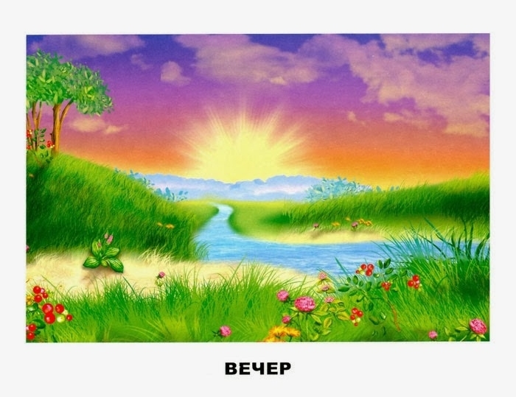

Ночь

Рис. 2
Зима

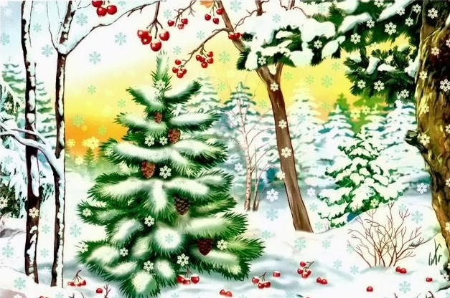

Весна
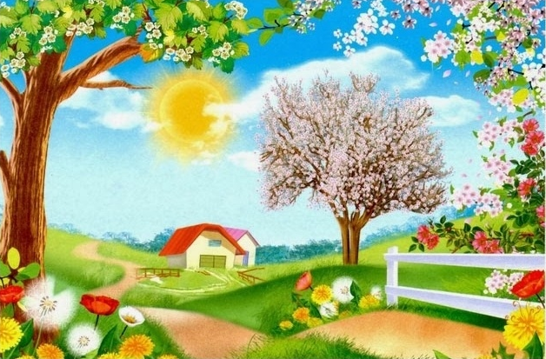

Лето

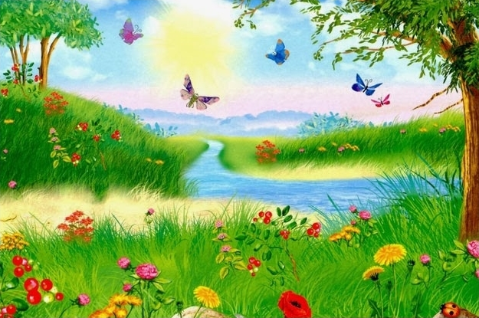

Осень

Приложение 3
Рис 1
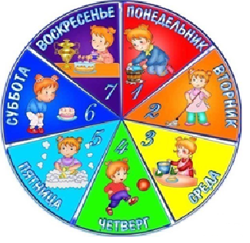

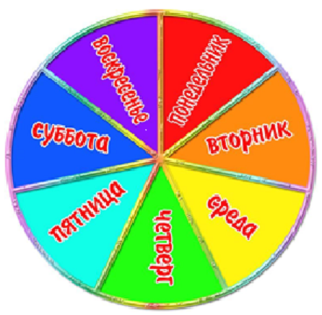

Рис. 2
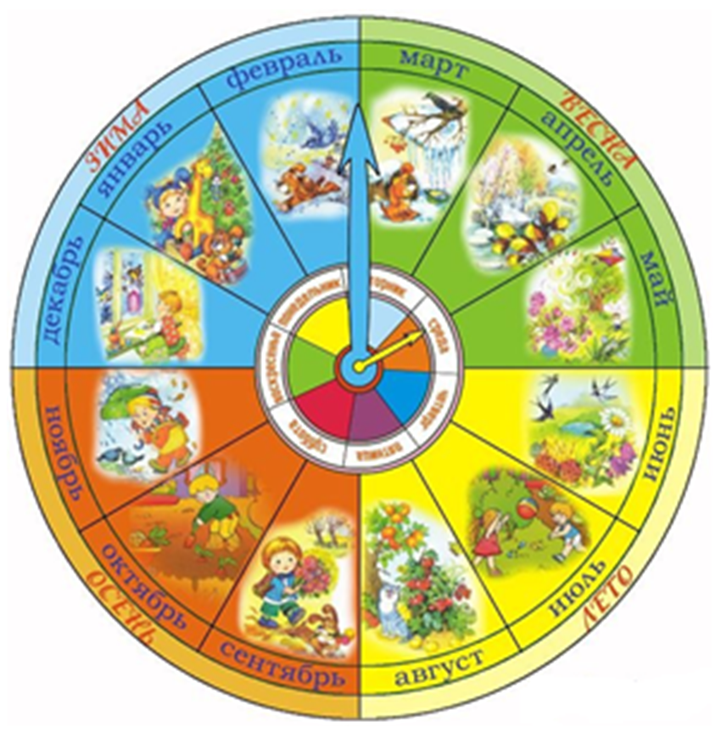

Рис.3
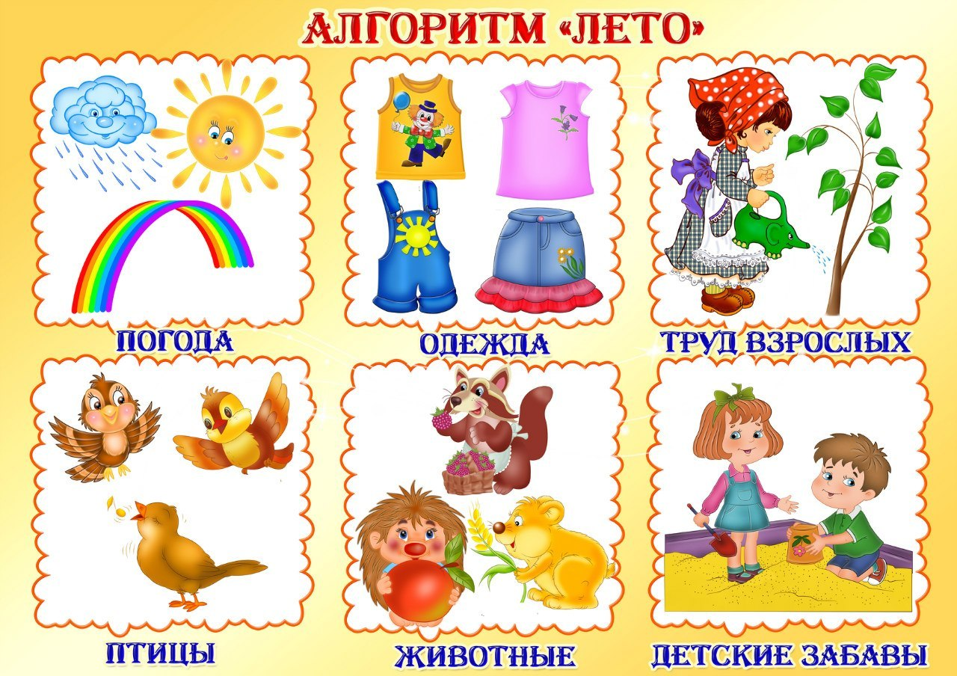
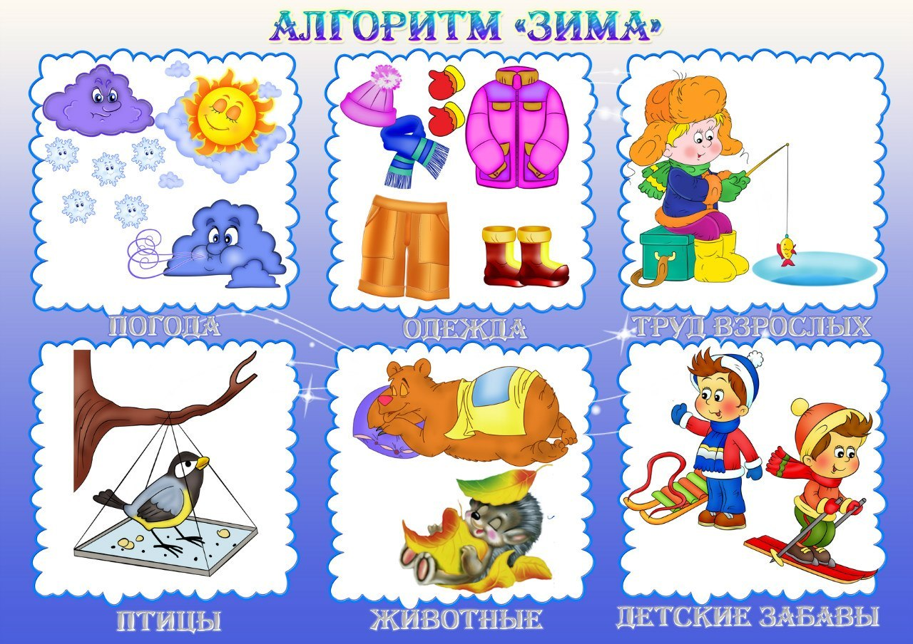
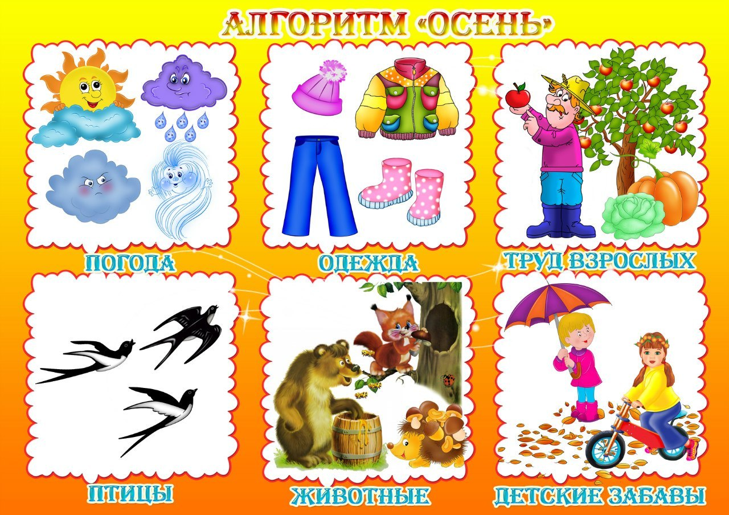

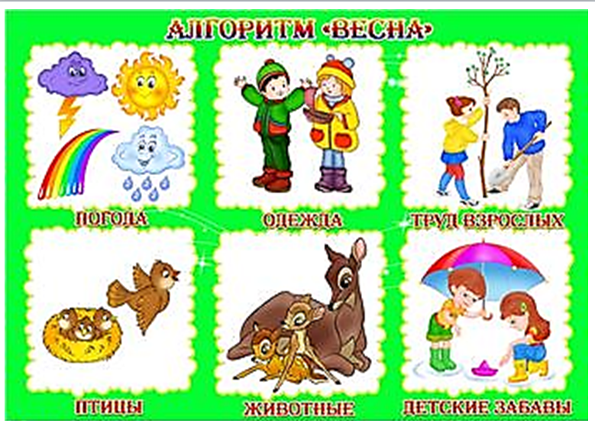

Рис.4

